Мазилова М.Ю

Теория и практика проблемного обучения с решением «открытых задач».

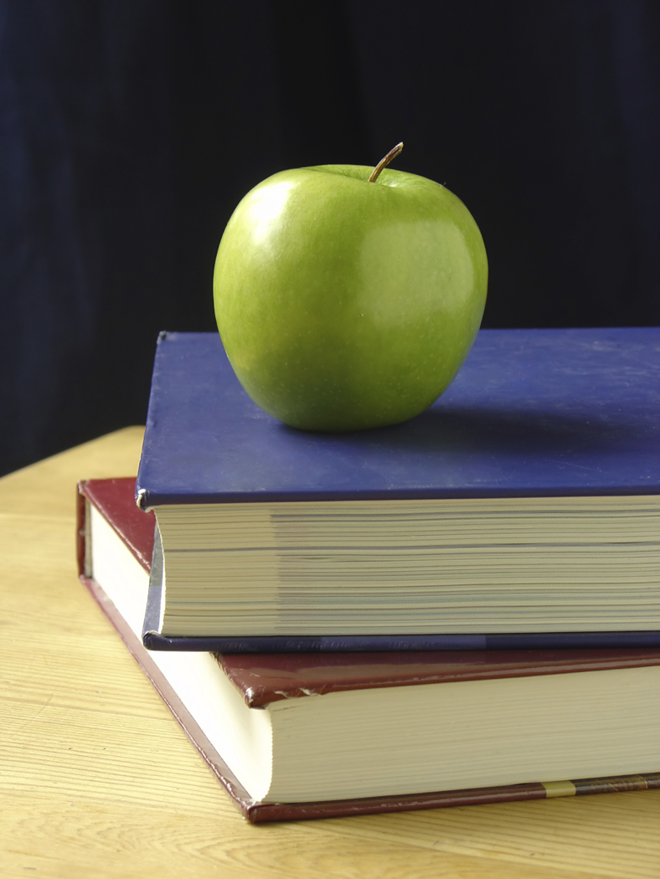

г. Мамадыш
2010 год.

Учебное пособие
Учитель начальных классов МОУ СОШ № 1.
Мазилова Марина Юрьевна

Рецензент :

Кандидат пед. наук, доцент НГПИ – Галиуллина Е.Н.

Учебное пособие предназначено для учителей начальных классов и родителей.

Содержание

Глава I . Теоретические основы проблемного обучения.

1.1. История развития теории проблемного обучения.
1.2. Современная технология проблемного обучения.
1.3. Сравнительная характеристика проблемного и традиционного обучения.
1.4. особенности проблемного обучения.
1.5. Виды проблемного обучения.

Глава II . Роль и место проблемного обучения.
2.1. Способы создания проблемных ситуаций.
2.2.Правила создания проблемных ситуаций.
2.3. Использование проблемных ситуаций на уроках математике.
2.4.Реализация и анализ использования проблемных ситуаций в методике преподавания математики.
Глава III. МНОЖЕСТВА:
1. Объединение непересекающихся множеств.
2. Объединение пересевающихся множеств.
3. Классификация множеств.
Глава IV. Пространственные представления. Приложение :
«Проблемное обучение».

Библиография.

Введение
Проблемная ситуация и учебная проблема являются основными понятиями проблемного обучения. Учебная проблема понимается как отражение
логико – психологического противоречия процесса усвоения, определяющее направление умственного поиска, пробуждающее интерес к исследованию сущности неизвестного и ведущая к усвоению нового понятия или нового способа действия.
Начальный курс математики направлен на формирование учащихся умение решать арифметические текстовые задачи, что является одним из основных показателей уровня математического развития, глубины усвоения учебного материала. Программа начальной школы требует достижение детьми определенного уровня самостоятельности в решение текстовых задач. Каждый ученик должен уметь кратко записать ее, обосновать каждый шаг в анализе и решении, проверить правильность решения. Многие ученики самостоятельно не справляются с решением текстовых задач, допускают ошибки в выборе арифметических действий. Для устранения проблемы используется различные методические приемы : представление жизненной ситуации, разбиение текста задачи на смысловые части и другие.. Чтобы каждый ученик смог выделить все отношения при первичном анализе задачи, их нужно увидеть. Поэтому, одним из основных приемов является моделирование, которое помогает не только понять задачу, но и найти рациональный способ его решения.
Создать проблемную ситуацию означает ввести противоречие, столкновение с которым вызывает у учеников эмоциональную реакцию удивления, ощущение творческого затруднения. Выход из проблемной ситуации заключается в осознание противоречия и формулировании проблемы. В теории проблемного обучения известны три принципиально разных способа разрешения проблемной ситуации :
- учитель лично заостряет противоречие и сообщает проблему;
- учащиеся совершенно самостоятельно осознают противоречие и формулируют проблему;
- учитель в диалоге побуждает учеников осознать противоречие и сформулировать проблему.
Из указанных способов выхода из проблемной ситуации наиболее эффективным является побуждающий диалог. Рассмотрим конкретные приемы создания и диалогического выхода из проблемной ситуации.
Наиболее характерной для уроков математики (как в начальном, так и среднем звене) является проблемная ситуация «с затруднением». В ее основе лежит противоречие между необходимостью выполнить практическое задание учителя и невозможностью это сделать без сегодняшнего нового материала. Проблемная ситуация « с затруднением » возникает, когда учитель дает ученикам практическое задание : а) невыполнимое вообще на актуальном, на начало урока уровне знаний ; б) невыполнимое из-за непохожести на предыдущие задания; в) невыполнимое, но сходное с предыдущими. В первых двух случаях ученики, не справившись с заданием, испытывают явное затруднение. В третьем случае школьники, не замечая подвоха, применяют уже известный им способ, и затруднение возникает лишь после того, как учитель доказывает, что задание ими все–таки не выполнено. На уроках математики возможно, хотя и реже, создание проблемной ситуации « с удивлением ». Она возникает, когда учитель одновременно предъявляет противоречивые факты или сталкивает взаимоисключающие мнения учеников. Для вывода учеников из проблемной ситуации учитель разворачивает диалог, побуждающий их к осознанию противоречия и формулированию проблемы. Поскольку проблемные ситуации создаются разными приемами, то на шаге осознания противоречия текст диалога будет разным. Осознание сути затруднения, возникшего после предъявления того или иного невыполнимого практического задания, стимулируется соответственно фразами :
- «Вы можете выполнить это задание ? В чем затруднение ?».
- «Почему не получается выполнить задание ? Чем это задание не похоже на предыдущие ?»;
- «Что вы хотели сделать ? Какие знания применили ? Задание выполнено ?».
Осознания учениками противоречивости двух фактов или мнений можно добиться репликами :
- «Что вас удивляет ? Какие видите факты ? Сколько же есть мнений ?».
Выдвижение гипотез и их проверка
Понятие гипотезы сформировалось исторически в связи с трудами математиков и появилось при попытках поисков решения некоторых типов задач. Можно сказать, что математик выдвигает гипотезу тогда, когда существует уже некий вопрос и имеются различные варианты ответов на него. Тогда учёный приводит аргументы в ползу одного из вариантов решения. Это позволяет ему выдвинуть гипотезу, благодаря найденным аргументам, наиболее правдоподобную. Сформулированная таким образом гипотеза подвергается дальнейшим исследованиям, которые могут её либо подтвердить, либо опровергнуть.
Жизнь человека постоянно ставит перед ним острые и неотложные задачи и проблемы. Возникновение таких поблеем, трудностей, означает, что в окружающей нас действительности есть ещё много неизвестного, скрытого.
Следовательно, нужно все более глубокое познание мира, открытие в нем все новых и новых процессов, свойств и взаимоотношений людей и вещей. Поэтому, какие бы новые веяния, рожденные требованиями времени, ни проникали в школу, как бы ни менялись программы и учебники, формирование культуры интеллектуальной деятельности учащихся всегда было и остается одной из основных общеобразовательных и воспитательных задач.
Успех интеллектуального развития школьника достигается главным образом на уроке, когда учитель остается один на один со своими воспитанниками. И от его умения «и наполнить сосуд, и зажечь факел», от его умения организовать познавательную систематическую деятельность зависит степень интереса учащихся к учебе, уровень знаний, готовность к постоянному самообразованию, т.е. их интеллектуальное развитие, что убедительно доказывает современная психология и педагогика.
Сказанное и определяет актуальность изучения теории проблемного обучения.
По результатам анализов многочисленных исследований, проводимых в педагогике, можно убедиться, что большинство педагогов – практиков правильно понимает значение проблемного обучения, его функции. Однако чёткого представления о конкретных путях осуществления проблемного обучения и об его основном звене – проблемных ситуациях – учителя не имеют.
Целью работы стоит изучение и раскрытие теоретических аспектов проблемного обучения в школе.
Для достижения поставленной цели, нами были определены следующие задачи :
- Изучить и проанализировать психолого-педагогическую и методическую литературу по теме исследования.
- Раскрыть сущность проблемного обучения
Объектом работы является процесс обучения школьников.
Предметом - проблемное обучение как фактор интеллектуального развития школьников на уроках математики.

Глава I . Теория и практика проблемного обучения с решением «открытых задач».

1.1. Современная технология проблемного обучения

Будущее образование находиться в тесной связи с перспективами проблемного обучения. И цель проблемного обучения широкая: усвоение не только результатов научного познания, но и самого пути процесса получения этих результатов; она включает еще и формирования познавательной самостоятельности ученика и развития его творческих способностей (помимо овладения системой знаний, умений, навыков и формирования мировоззрения).
Итак, проблемное обучение-это современный уровень развития дидактики и передовой педагогической практики. Проблемным называется обучение потому, что организация учебного процесса базируется на принципе проблемности , а систематическое решение учебных проблем -характерный признак этого обучения.
В педагогической литературе существует несколько определений этого явления.
В. Оконь под проблемным обучением понимает «совокупность таких действий, как организация проблемных ситуаций, формулирование проблем , оказание учеником необходимо помощи в решении проблем, проверка этих решений и , наконец, руководство процессом систематизации и закрепление приобретенных знаний».
Д.В. Вилькеев под проблемным обучением имеет виду такой характер обучения, когда ему придают некоторые существенные черты научного познания.
И.Я Лернер же сущность проблемного обучения видит в том, что «учащиеся под руководством учителя принимают участие в решение новых для него познавательных и практических проблем в определенной системе. Соответствующей образовательно-воспитательным целям современной школы ».
Т.В. Кудрявцев суть процесса проблемного обучения видит в выдвижении перед учащимися дидактических проблем, в их решении и в овладении учащимися обобщенных знаний и принципов решения проблемных задач.
М.И. Махмутов дает следующие определения понятия «проблемное обучение» : «Проблемное обучение – это тип развивающего обучения, в котором сочетаются систематическая самостоятельная поисковая деятельность учащихся с усвоением ими готовых выводов науки, а система методов построена с учетом целеполагания и принципа проблемности; процесс взаимодействия преподавания и учения ориентирован на формировании мировоззрения учащихся, их познавательной самостоятельности, устойчивых мотивов учения и мыслительных( включая и творческие) способностей в ходе усвоения или научных понятий способов деятельности детерминированного системой проблемных ситуаций».
Проблемная ситуация и учебная проблема является основными понятиями проблемного обучения. Учебная проблема понимается как отражение логико - психологического противоречия процесса усвоения, определяющее направление умственного поиска, пробуждающее интерес к исследованию сущности неизвестного и ведущее к усвоению нового понятия или нового способа действия. Существует две основные функции учебной проблемы:
- определение направления умственного поиска, то есть деятельности ученика по нахождению способа решения проблемы;
- формирование познавательных способностей, интереса, мотивов деятельности ученика по усвоению новых знаний.
Для учителя она является средством управления познавательной деятельностью ученика; формированием его мыслительных способностей.
Деятельность ученика – служит стимулом активизации мышления, а процесс ее решения – способом превращения знаний в убеждения.
Проблемная ситуация – средство организации проблемного обучения, это начальный момент мышления, вызывающий познавательную потребность учения и создающий внутренние условия для активного усвоения новых знаний и способов деятельности.
Проблемная ситуация может быть различной. По содержанию неизвестного проблемные ситуации делятся: неизвестная цель; неизвестен объект деятельности; неизвестен способ деятельности; неизвестны условия выполнения деятельности.
По уровню проблемности:
- возникающие независимо от приемов;
- вызываемая и разрешаемая учителем;
- вызываемая учителем, разрешаемая учеником;
- самостоятельное формирование проблемы и ее решение.
По виду рассогласования информации: неожиданности; конфликта; предположения; опровержения; несоответствия; неопределенности.
По методическим особенностям: непреднамеренные; целевые; проблемное изложение, проблемные демонстрации, игровые проблемные ситуации, исследовательская лабораторная работа, проблемный фронтальный эксперимент, мысленный проблемный эксперимент, проблемное решение задач, проблемные задания.
Особенность проблемных методов состоит в том, что методы основаны на создании проблемных ситуаций, в активной познавательной деятельности учащихся, состоящих в поиске и решении сложных вопросов, требующих актуализации знаний, анализа, умений видеть за отдельными фактами явления, закон.
В современной теории проблемного обучения различают два вида проблемных ситуаций: психологические и педагогические. Первая касается деятельности учеников, вторая представляет организацию учебного процесса.
Проблемная ситуация создается с помощью активизирующих действий, вопросов учителя, подчеркивающих новизну, важность, красоту и другие отличительные качества объекта познания. Создание психологической проблемной ситуации сугубо индивидуально. Ни слишком трудная, ни слишком легкая познавательная задача не создает проблемы для учеников. Проблемная ситуация может создавать на всех этапах процесса обучения : при объяснении, закреплении, контроле.
Учитель создает проблемную ситуацию, направляет учащихся на ее решение, организует поиск решения. Таким образом, ребенок становиться в позицию своею обучения и как результат у него образуется новые знания, он овладевает новыми способами действия. Трудность управления проблемным обучением состоит в том, что возникновение проблемной ситуации – акт индивидуальный, поэтому от учителя требуется использование дифференцированного и индивидуального подхода.
Проблемная ситуация специально создается учителем путем применения особых методических приемов:
- учитель подводит школьников к противоречию и предлагает им самим найти способ его разрешения;
- сталкивает противоречия практической деятельности;
- излагает различные точки зрения на один и тот же вопрос;
- предлагает классу рассмотреть явление с различных позиций;
- побуждает обучаемых делать сравнения, обобщения, выводы из ситуации, сопоставлять факты;
- ставит конкретные вопросы (на обобщение, обоснования, конкретизацию, логику рассуждения;)
- определяет проблемные теоретические и практические задания;
- ставит проблемные задачи (с недостаточными или избыточными исходными данными; с неопределенностью в постановке вопроса; с противоречивыми данными; с заведомо допущенными ошибками; с ограниченным временем решения; на преодоление психической инерции и другим).
Для реализации проблемной технологии необходим :
- отбор самых актуальных, сущностных задач;
- определение особенностей проблемного обучения в различных видах учебной работы;
- определение оптимальной системы проблемного обучения, создание учебных и методических пособий и руководств;
- личностный подход и мастерство учителя, способные вызвать активную познавательную деятельность ребенка.
Исходя из задач начальной школы выделяют основные функции проблемного обучения. Их делят на общие и специальные.
Общие функции проблемного обучения :
- усвоение учащимися системы знаний и способов умственной и практической деятельности;
- развитие познавательной самостоятельности и творческих способностей учащихся;
- формирование диалектико-материалистического мышления школьников как основы их мировоззрения.
Специальные функции:
- воспитание навыков творческого усвоения знаний (применение логических приемов или отдельных способов творческой деятельности );
- воспитание навыков творческого применения знаний (применение усвоенных знаний в новой ситуации) и умение решать учебные проблемы;
- формирование и накопление опыта творческой деятельности (овладение методами научного исследования, решение практических проблем и художественного отображения действительности).
Проблемное обучение не может быть одинаково эффективным в любых условиях. Практика показывает, что процесс проблемного обучения порождает различные уровни как интеллектуальных затруднений учащихся, так и их познавательной активности и самостоятельности при усвоении новых знаний или применений прежних значений в новой ситуации. В соответствии с видами творчества можно выделить три вида проблемного обучения.
Первый вид – теоретическое творчество - это теоретическое использование, то есть поиск и открытие учеником нового для него правила, закона, теоремы и так далее. В основе этого вида лежит постановка и решение теоретических учебных проблем.
Второй вид – практическое творчество – это поиск практического решения, то есть поиск способа применения известного знания в новой ситуации, конструирование, изобретение. В основе этого вида проблемного обучения лежит постановка и решение практических учебных проблем.
Третий вид – художественное творчество – это художественное отображение действительности на основе творческого воображения, включающее литературные сочинения, рисование, написание музыкального произведения, игру и так далее.
Все виды проблемного обучения характеризуются наличием продуктивной, творческой деятельности ученика, наличием поиска и решения проблемы. Первый вид чаще всего бывает на уроке, где наблюдается индивидуальное, групповое или фронтальное решение проблемы; второй вид - на лабораторных, практических занятиях, предметом кружке , факультативе, на производстве; третий вид – на уроке или внеурочны занятиях.
В зависимости от характера взаимодействия учителя и учащиеся выделяют четыре уровня проблемного обучения:
- уровень несамостоятельной активности – восприятие учениками объяснения учителем, усвоение образца умственного действия в условиях проблемной ситуации, выполнение учеником самостоятельных работ, упражнений воспроизводящего характера, устное воспроизведение;
Уровень полу самостоятельной активности характеризуется применением прежних знаний в новой ситуации и участие школьников в поиске способа решения поставленной учителем проблемы;
- уровень самостоятельной активности – выполнение работ репродуктивно – поискового типа, когда ученик сам решает по тексту учебника. Применяет прежние задания в новой ситуации, конструирует, решает задачи среднего уровня сложности, доказывает гипотезы с незначительной помощью учителя и так далее;
- уровень творческой активности – выполнение самостоятельных работ, требующих творческого воображения, логического анализа и догадки, открытия нового способа решения учебной проблемы, самостоятельного доказательства; самостоятельные выводы и обобщения, изобретения, написание художественных сочинений.
Эти показатели характеризуют уровень интеллектуального развития учащихся и могут применяться учителем как видимые показатели продвижения ученика в учебном развитии, в качестве основного содержания обратной информации
1.2. Сравнительная характеристика проблемного и традиционного обучения

На сегодняшней день существуют различные типы обучения. Приведем сравнительные черты сообщающего и проблемного обучения.

Сообщающее | Проблемное
1. Материал дается в готовом виде, учитель обращает внимание прежде всего на программу. | 1. Новую информацию учащихся получают в ходе решения теоретических и практических задач.
2. В устной подаче или через учебник возникают проблемы, преграды и трудности вызванные временным включением учащегося из дидактического процесса. | 2. В ходе решения проблемы учащийся преодолевает все трудности, его активность и самостоятельность достигает здесь высокого уровня.
3. Темп передачи информации ориентирован на более сильных, средних или слабых учащихся. | 3. Темп передачи сведений зависит от учащегося или группы учащихся.
4. Контроль школьных достижений только частично связан с процессом обучения; он не является его органической частью. | 4. Повышенная активность учащихся способствует развитию позитивных мотивов и уменьшает необходимость формальной проверки результатов.
5. Отсутствует возможность обеспечения всем учащимся стопроцентных результатов; наибольшую трудность представляет применение информатизации в практике. | 5. Результаты преподавания относительно высокие и устойчивые. Учащиеся легче применяют полученные знания в новых ситуациях и одновременно развивают свои умения и творческие способности.

В чем основное различие между проблемным и традиционным обучением?

Главным отличием двух видов обучения следует считать целеполагание и принцип организации педагогического процесса.
Цель сложившегося типа обучения: усвоение результатов научного познания, вооружения учащихся знанием основ наук, привития им соответствующих знаний и навыков.
Цель проблемного обучения более широкая: усвоение не только результатов научного познания, но и самого пути, процесса получения этих результатов, она включает ещё и формирование познавательной деятельности ученика, и развитие его творческих способностей (помимо овладения системой знаний, умений и навыков). Здесь акцент делается на развитии мышления.
В основе организации объяснительно – иллюстрированного обучения лежит принцип передачи слушателям готовых выводов науки учащимся. В основе организации процесса проблемного обучения лежит принцип поисковой учебно-познавательной деятельности ученика (основанной на закономерности проблемности усвоения знаний), то есть открытия или выводов науки, способов действия, «изобретения» новых предметов или способов приложения знаний к практике и «художественного отображения действительности».
Основным отличаем проблемного обучения от объяснительно – иллюстративного является характер организации учебного процесса. Суть этого отличия в следующем.
При объяснительно-иллюстративном обучении учитель сообщает факты, сам анализирует их и, применяя наглядность, объясняет сущность новых понятий, сам формулирует определение новых теорем, правил, законов и так далее. Здесь доминирует информационное изложение учебного материала учителем и нет преднамеренного создания проблемных ситуаций.
Учащиеся слушают и воспринимают объяснения учителя и усваивает новое знание путем запоминания, а новые действия - путем подражания действиям учителя. Чем сложнее материал, тем подробнее учитель объясняет его. Усвоение закрепляется выполнением многочисленных упражнений, обычно также не требующих творческой деятельности.
При проблемном обучение деятельность учителя состоит в том, что он, давая в необходимых случаях объяснение содержания наиболее сложных понятий, систематически создает проблемные ситуации, сообщает учащимся факты и организует их учебно-познавательную деятельность. На основе анализа фактов учащиеся самостоятельно делают выводы и обобщения, формулирует (с помощью учителя) определение понятий, правила или самостоятельно применяют известные знания в новой ситуации.
При проблемном обучении учитель систематически организует самостоятельные работы учащихся по усвоению новых знаний, умений, повторению закрепленного и отработке навыков. У учащиеся вырабатываются навыки умственных операций и действий, развиваются внимание, творческое воображение, догадка, формируется способность открывать новые и находить новые способы действия путем выдвижения гипотез и их обоснования.

1.4. Особенности проблемного обучения
Первая и важнейшая особенность – это специфическая интеллектуальная деятельность ученика по самостоятельному усвоению новых понятий путем решения учебных проблем, что обеспечивает сознательность, глубину, прочность знаний и формирования логика – теоретического и интуитивного мышления. Только прочное знание становиться действительным достоянием школьников, которые они могут осознано применять в своей дальнейшей теоретической и практической деятельности.
Вторая особенность состоит в том, что проблемное обучение – наиболее эффективное средство формирования мировоззрения, поскольку в процессе проблемного обучения складываются черты критического, творческого и диалектического мышления. Самостоятельное решение проблем учащимися является и основным условием превращения знаний в убеждения, так как только диалектический подход к анализу всех процессов и явлений действительности формулирует систему прочных и глубоких убеждений.
Третья особенность вытекает из закономерностей взаимосвязи между теоретическими и практическими проблемами и определяется дидактическим принципом связи обучения с жизнью. Связь с жизнью служит важнейшим средством создания проблемных ситуаций и критерием оценки правильности решения учебных проблем.
Четвертой особенностью проблемного обучения является систематическое применение учителем наиболее эффективного сочетания разнообразных типов и видов самостоятельных работ учащихся. Указанная особенность заключается в том, что учитель организует выполнение самостоятельных работ , требующих как актуализации ранее приобретенных, так и усвоение новых знаний и способов деятельности.
Пятая особенность определяется дидактическим принципом индивидуального подхода. Суть различия между проблемным и традиционным обучением состоит в том, что при традиционном обучении потребность в индивидуализации- следствие диалектического противоречия между фронтальным изложением новых знаний учителем и индивидуальной формой их восприятия и усвоения учеником.
При проблемном обучении индивидуализация обусловлена главным образом наличием учебных проблем разной сложности, которые каждым учеником воспринимаются по-разному. Индивидуальное восприятие проблемы вызывает различие в ее формулировании, выдвижение многообразных гипотез и нахождении иных путей их доказательства.
Шестая особенность проблемного обучения состоит в его динамичности (подвижной взаимосвязи его элементов). Динамичность проблемного
обучения заключается в том, что одна ситуация переходит в другую естественным путем на основе диалектического закона взаимосвязи и взаимообусловленности всех вещей и явлений материального мира.
Как указывают некоторые исследователи, в традиционном обучении динамичности нет, вместо проблемности там преобладает ”категоричность”.
Седьмая особенность заключается в высокой эмоциональной активности ученика, обусловленной, во – первых, тем, что сама проблемная ситуация является источником ее возбуждения, во – вторых, тем, что активная мыслительная деятельность ученика неразрывно органически связанна с чувственно – эмоциональной сферой психической деятельности. Всякая самостоятельная мыслительная деятельность поиского характера, связанная с индивидуальным «принятием» учебной проблемы, вызывает личное переживание ученика, его эмоциональную активность. В свою очередь, эмоциональная активность детерминирует активность мыслительной деятельности.
Восьмая особенность проблемного обучения заключается в том, что, оно обеспечивает новое соотношение индукции и дедукции (усиление значения второго пути познания) и новое соотношение репродуктивного и продуктивного, в том числе творческого, усвоения знаний, повышая роль именно творческой познавательной деятельности учащихся.
Таким образом, первая особенность проблемного обучения состоит в том, что оно обеспечивает прочность знаний и особый тип мышления, вторая – глубину убеждений, третья – творческое применение знаний в жизни. Эти три особенности имеют наибольшую социальную значимость и обеспечивают выполнение основной задачи школы. Основные пять особенностей имеют социально – дидактический характер и обуславливают эффективность действий первых трех.
1.5. Виды проблемного обучения.
Проблемное обучение не может быть одинаково эффективным в любых условиях. Практика показывает, что процесс проблемного обучения порождает различные уровни как интеллектуальных затруднений учащихся, так и их познавательной активности и самостоятельности при усвоении новых знаний, чем при применении прежних знаний в новой ситуации.
Виды проблемного обучения правильнее всего различать по соответствующим видам творчества. На этом основании можно выделить три вида проблемного обучения.
Первый вид («научное» творчество) – это теоретическое исследование, то есть поиск и открытие ученикам нового правила, закона, теоремы и т.д. В основе этого вида проблемного обучения лежит постановка и решение теоретических учебных проблем.
Второй вид (практическое творчество) – поиск практического решения, то есть поиск способа применения известного знания в новой ситуации, конструирование, изобретение. В основе этого вида проблемного обучения лежит постановка и решение практических учебных проблем.
Третий вид (художественное творчество) – это художественное отображение действительности на основе творческого воображения, включающее в себя литературные сочинения, рисование, написание музыкального произведения, игру, и т.д.
Все виды проблемного обучения характеризуются наличием репродуктивной, продуктивной и творческой деятельности ученика, наличие поиска и решения проблемы. Они могут осуществляться при различных формах организации педагогического процесса. Однако первый вид чаще всего встречается на уроке, где наблюдается индивидуальное, групповое и фронтальное решение проблем. Второй - на лабораторных, практических занятиях. Третий вид – на уроке и на внеурочных занятиях.
Вполне понятно, что каждый вид проблемного обучения как внутренне дифференцированная деятельность имеет сложную структуру, дающую в зависимости от множества факторов различную результативность обучения.
Каждый из перечисленных видов проблемного обучения может протекать различной степенью познавательной активности ученика. Определение этой степени имеет важное значение для управления процессом формирования познавательной самостоятельности школьников.
Каждый вид отвечает одному из важнейших условий проблемного обучения – наличие определенного уровня познавательной самостоятельности ученика.
Изучив психолого-педагогическую литературу по вопросам проблемного обучения мы выяснили, что проблемным оно называется не потому, что весь учебный материал учащихся усваивают только путем самостоятельного решения проблем и «открытия» новых понятий. Здесь есть объяснения учителя, и репродуктивная деятельность учителя, и постановка задач, и выполнение учащимися упражнений. Но организация учебного процесса базируется на принципе проблемности, а систематическое решение учебных проблем – характерный признак этого типа обучения. Поскольку вся система методов при этом направлена на всестороннее развитие школьника, развитие его познавательных потребностей, на формирование интеллектуально активной личности, проблемное обучение является подлинно развивающим.
Проблемное обучение строиться на основе принципа проблемности, реализуемого через различные типы учебных проблем и через сочетание репродуктивной, продуктивной и творческой деятельности ученика.

Все ли обучение должно были проблемным?

Нет не все, если под проблемным обучением иметь в виду только решение учебных проблем и только самостоятельное усвоение всего учебного материала. Все обучение должно быть развивающим, в котором самостоятельное усвоение знаний путем решения учебных проблем, путем открытий сочетается с репродуктивным усвоением знаний, излагаемых учителем или учеником. Ученик не может и не должен повторять весь исторический путь развития человеческого знания. Но принципы этого развития и обобщенные способы действия он должен повторить для того, чтобы усвоить их выработать у себя способы творческой деятельности.
Проблемное обучение означает понимать как тип обучения, обеспечивающей, в сочетании с традиционным, и тем новым, что было внесено в педагогику многими исследователями и практиками развитие всей совокупности чувств и разума, мышления школьника и его памяти, развитие целостной, интеллектуально активной личности.
Обучение не может считаться развивающим, если не используется закономерности проблемного обучения (принцип проблемности, проблемная ситуация).
Проблемный тип обучения не решает всех образовательных и воспитательных задач, поэтому он не может заменить собой всей системы обучения, включающей разные типы, способы, организации учебно-воспитательного процесса. Но также система обучения не может быть подлинно развивающей без проблемного обучения.
Всем ли учащимся доступно проблемное обучение?
Практически всем. Однако уровень проблемности и степень познавательной самостоятельности будут сильно различаться в зависимости от возрастных и индивидуальных особенностей учащихся, от степени их обученности методам проблемного обучения и т.д.

Глава II . Роль и место проблемного обучения
2.1. Способы создания проблемных ситуаций
На основании обобщения передового опыта можно указать несколько основных способов создания проблемных ситуаций.
- Побуждение учащихся к теоретическому объяснению явлений, фактов, внешнего несоответствия между ними. Это вызывает поисковую деятельность учеников и приводит к активному усвоению новых знаний.
- Использование учебных и жизненных ситуаций, возникающих при выполнении учащимися практических заданий в школе, дома и т.д. Проблемные ситуации в этом случае возникают при попытке самостоятельно достигнуть поставленной перед ними практической цели. Обычно ученики в итоге анализа ситуации сами формулируют проблему.
- Постановка учебных проблемных заданий на объяснение явления или поиск путей его практического применения. Примером может служить любая исследовательская работа учащихся на уроках по гуманитарным предметам.
- Побуждения учащегося к анализу фактов явлений действительности, порождающему противоречия между житейскими представлениями и научными понятиями об этих фактах.
- Выдвижение предположений (гипотез), формулировка выводов и их опытная проверка.
- Побуждение учащихся к сравнению, сопоставлению фактов, явлений, правил, действий, в результате которых возникает проблемная ситуация.
- Побуждение учащихся к предварительному обобщению новых фактов. Учащиеся получают задание рассмотреть некоторые факты, явления, содержащиеся в новом для них материале, сравнить их с известными и сделать самостоятельное обобщение. В этом случае, как сравнение выявляет особые свойства новых фактов, необъяснимые их признаки.
- Ознакомление учащихся с фактами, несущими как будто бы необъяснимый характер приведшими в историю науки и постановке научной проблемы. Обычно эти факты и явления как бы противоречат сложившимся у учеников представлениям понятиям, что объясняется неполнотой, недостаточностью их прежних знаний.
- Организация межпредметных связей. Часто материал учебного предмета не обеспечивает создание проблемной ситуации (при обработке навыков,повторения пройденного т.п.). В этом случае следует использовать факты и данные наук ( учебных предметов), имеющих связь с изучаемым материалом.
- Варьирование задачи, переформулировка вопроса.

2.2.Правила создания проблемных ситуаций
Чтобы создать проблемную ситуацию, перед учащимися следует поставить такое практическое или теоретическое задание, выполнение которого требует открытия новых знаний и овладения новыми умениями; здесь может идти речь об общей закономерности, общем способе деятельности или общих условиях реализации деятельности.
- Занятие должно соответствовать интеллектуальным возможностям учащегося. Степень трудности проблемного знания зависит от уровня новизны материала преподавания и от степени его обобщения.
- Проблемное задание дается до объяснения усваиваемого материала.
- Проблемными заданиями могут быть:
- усвоение;
- формулировка вопроса;
- практические задания.
Проблемное задание может привести к проблемной ситуации только в случае учета вышеупомянутых правил.
- Одна и та же проблемная ситуация может быть вызвана различными типами заданий.
- Очень трудно проблемную ситуацию учитель направляет путем указания учащимся причин невыполнения данного ему практического задания или невозможности объяснения им тех или других фактов.
Подготовленность ученика к проблемному учению определяется прежде всего его умением увидеть выдвинутую учителем (или возникшую в ходе урока) проблему, сформулировать ее, найти пути решения и решить эффективными приемами.
Всегда ли ученик сам выходит из создавшегося познавательного затруднения ? Как показывает практика, из проблемной ситуации может быть 4 выхода:
- Учитель сам ставит и решает проблему;
- Учитель сам ставит и решает проблему, привлекая учащихся к формулировке проблемы, выдвижению предложений, доказательству гипотезы и проверки решения;
- Учащиеся самостоятельно ставят и решают проблему, но с участием и (частичной или полной) помощью учителя;
- Учащиеся самостоятельно ставят проблему и решают ее без помощи учителя (но, как правило, под его руководством).
На основе лингвистического определения: проблема – задача, подлежащая разрешению, исследованию. Какова же природа проблемы возникшей в процессе обучения? Многие учителя понятие «проблема» отождествляют с понятием «вопрос» и «задача», проблему в обучении смешивают с проблемой в общеупотребительном ее значении.
Учебная проблема не тождественна задаче. И в жизни, и в школе встречается много задач, решение которых требует лишь механической деятельности, не только не способствующей развитию самостоятельности мышления, но и тормозящей это развитие.
Учебная проблема – форма реализации принципа проблемности в обучении. Учебная проблема – явление субъективное и существует в сознании ученика в идеальной форме. В мысли, так же как любое суждение, пока оно не станет логически завершенным. Задача – явление объективное, для ученика она существует с самого начала в материальной форме, и превращается задача в субъективное явление лишь после ее восприятия и осознания.
Основными элементами учебной проблемы являются «известное» и «неизвестное» (нужно найти «связь», «отношение» между известным и неизвестным). В условиях задачи обязательно содержатся такие элементы, как «данное» и «требования».
Учебная проблема – форма проявления логико-психологического противоречия процесса усвоения, определяющее направление умственного поиска, пробуждающее интерес к исследованию (объяснению) сущность неизвестного и ведущее к усвоению нового понятия или нового способа действия.
Основные функции учебной проблемы:
- Определение направления умственного поиска, то есть деятельности ученика по нахождению способа решения проблемы.
- Формирование познавательных способностей, интереса, мотивов, деятельности ученика по усвоению новых знаний.
К выдвигаемой проблеме нужно предъявить несколько требований. Если хоть одно из них не выполнить, проблемная ситуация не будет создана.

Проблема должна быть доступной пониманию учащихся. Если до учащихся не дошел смысл задачи, дальнейшая работа над ней бесполезна.
Следовательно, проблема должна быть сформулирована в известных учащимися терминах. Чтобы все или, по крайней мере, большинство учеников уяснили сущности поставленной проблемы и средства для ее решения.
- Вторым требованиям является посильность выдвигаемой проблемы. Если выдвинутую проблему большинство учащихся не сможет решить, придется затратить слишком много времени или решить ее самому учителю; то и другое не дает должного эффекта.
- Формулировка проблемы должна заинтересовать учащихся. Конечно, главным в создании интереса является математическая сторона дела, но весьма существенно подобрать и надлежащее словесное оформление.
Развлекательность формы нередко способствует успеху решения проблемы
- Немалую роль играет естественность постановки проблем. Если учащихся специально предупредить, что будет решаться проблемная задача, это может не вызывать у них интереса при мысли, это предстоит переход к более трудному.
Знание учителем основных требований к учебной программе является одним из важнейших условий успешной постановки проблемы и организации
Самостоятельной познавательной деятельности учащихся.
Постановка учебной проблемы осуществляется в несколько этапов:
А) анализ проблемной ситуации;
Б)осознание сущности затруднения – видение проблемы;
В) словесная формулировка проблемы.
Учебная проблема не является проблемой для учителя. Учитель ставит перед учениками проблемный вопрос или проблемную задачу. Такая постановка ведет к возникновению проблемной ситуации принятию учеником проблемы, сформулированной и постановленной учителем.
Процесс постановки учебной проблемы должен осуществляться с учетом основных логических и дидактических правил:
- Отделение (ограничение) известного от неизвестного,
- локализация (ограничение) неизвестного,
- определение возможных условий для успешного решения,
- наличие в формулировке проблемы неопределенности.

2.3. Использование проблемных ситуаций на уроках математике
В последнее время учителя начальных классов довольно часто при изучении математике создают на уроках проблемные ситуации. Однако чаще всего после создания ситуации учителем сам сообщает новые знания. Такой способ подачи нового материала не обеспечивает активности мыслительной деятельности большинства, а тем более всех учащихся. Это происходит потому ,что, как правило, поставленную проблему решают и раскрывают классу сильные учащиеся, в то время как средние и слабые только приступают к решению. Значит, в таких условиях самостоятельно усваивают знания в основном сильные учащиеся, остальные получают их в готовом виде от своих товарищей. Таким образом, несмотря на то, что организация проблемных ситуаций в целом дает повышение эффективности обучения, она не активизирует умственную деятельность большинства учащихся.
Для обеспечения развития учащихся в проблемном обучении необходима оптимальная последовательность ситуаций, их определенная система. Поэтому при организации проблемного обучения были сформулированы задачи не четырех уровнях проблемности. Уровни проблемности отличаются степенью обобщенности задачи, предложений учащимся для решения, степенью помощи, подсказки со стороны учителя.
Четыре уровня проблемности:
- самый высокий;
-высокий;
-средний;
-низкий.
Сущность уровней проблемности заключается в следующем.
Проблемная задача, сформулированная на самом высоком уровне, не содержит подсказки; на высоком уроне содержит одну подсказку; на среднем уровне – две подсказки. Проблемная задача, формулированная на низком уровне, содержит ряд последовательно предполагаемых заданий и вопросов, которые постепенно подводят учащихся к выводу.
Анализируя программный материал по математике в начальных классах, выявляется, что имеется достаточное количество понятий, правил и задач, при изучении которых можно использовать проблемное обучение. Во II классе выделены следующие темы: табличное умножение и деление, усвоение смысла умножения, порядок действий у выражениях со скобками, частный случай умножения 23*4 и деления 48/3, задачи на нахождение неизвестного множителя, задачи на нахождение неизвестного делителя (делимого), составные задачи на пропорциональную зависимость, переместительное свойство сложения и умножения, геометрические упражнения: введение понятия прямоугольник, его свойства, квадрат; задачи с наглядностью решения, прямые и обратные задачи, и так далее.

2.4.Реализация и анализ использования проблемных ситуаций в методике преподавания математики
Уже в дошкольном возрасте жизнь ставит перед детьми бесчисленные математические проблемы. С момента прихода ребенка в школу функции “жизни” принимает школа; она становиться ответственной за то, получит ли ребенок соответствующую подготовку, приучится ли к математическому мышлению, научиться ли отыскивать и решать математические проблемы.
На уровне начального обучения, то есть в 1-4 классах, дети сталкиваются с многочисленными проблемными ситуациями, которые побуждают их к математическому мышлению. Уже простое распределение тетрадей, учебников может стать для учащихся первого класса проблемой, ели мы их спросим, хватит ли учебных принадлежностей для всего класса. Видя относительно небольшую пачку тетрадей, дети, по всей вероятности, будут думать, что их не хватит, ибо имеют в виду величину тех и других элементов. Проверкой правильности предположения детей будет раздача тетрадей. Указанная проблема является примером сравнения одного множества с другим и оценки количества единиц множества.
Проблемность при обучении математики возникает совершенно естественно, не требуя никаких специальных упражнений, искусственно подбираемых ситуаций. В сущности, не только каждая текстовая задача, но и добрая половина других упражнений, представленных в учебниках математики и дидактических материалах, и есть своего рода проблемы, над решением которых ученик должен задуматься, если не превращать их выполнения в чисто тренировочную работу, связанную с решением по готовому, данному учителем образцу.
Учитель нередко наносит ущерб делу, разучивая с детьми способы решения задач определенных видов, предлагая подряд большое число однотипных упражнений, каждые из которых, будучи предъявлено среди упражнений других видов, без дополнительных объяснений, могло бы послужить для отталкивания собственной мысли учащихся.
Упражнения в решении составных текстовых задач, в сравнении выражений, требующие использования известные детям закономерностей и связей в новых условиях, упражнения геометрического содержания, которые часто требуют переосмысления приобретенных ранее знаний, и другие должны быть использованы для постановки детьми проблемных задач. Только в этом случае обучение математике будет оказывать действенную помощь в решении образовательных, воспитательных и развивающих задач обучения, способствуя развитию познавательных способностей учащихся, таких черт личности, как настойчивость в достижении поставленной цели, инициативность, умение преодолевать трудности.
Введение математических понятий представляет также много возможностей для организации проблемных ситуаций в классе. Например, ученик получил задания: «К 2 прибавь 5 и помножь на 3». И другое: «К 2 прибавь 5, помноженное на 3». Можно записать обе задачи и вычислить следующим образом:
2+5*3=21
2+5*3=17
Такая запись вызывает удивления у детей. После анализа действий учащиеся приходят к выводу, что два разных результата могут быть правильным и зависит от того, в какой очередности выполнять сложение и умножение. Возникает проблемный вопрос, как записать этот пример, чтобы получить правильный ответ. Вопрос побуждает детей к поискам, в результате чего они приходят к понятию скобок. После вписывания скобок, задача принимает вид:
(2+5)*3=21
2+5*3=17
Другой пример задания связан с геометрическим материалом. Учитель предлагает вниманию первоклассников плакат, на котором изображены несколько четырехугольников и пятиугольников. Все эти фигуры на плакате никак не сгруппированы, но четырехугольники окрашены в красный цвет, а пятиугольники – в зеленый. Учитель сообщает, что все красные фигуры можно назвать четырехугольниками, а зеленые – пятиугольниками. После этого перед классом ставиться проблемный вопрос: «Как вы думаете, почему красные фигуры можно назвать четырехугольниками, а зеленые – пятиугольниками?». Для решения данной проблемы дети должны провести ряд наблюдений, сопоставлений, сравнений.
Они должны сравнивать мысленно термины «четырехугольник» и «пятиугольник». Анализируя эти слова, они должны расчленить их, выделив в них знакомые им слова, являющиеся частями новых терминов – «четыре» и «угол», «пять» и «угол». Такой анализ уже может направить их мысль в определенном направлении. Проверить правильность возникших предположений они смогут, обратившись к внимательному рассматриванию предложенных им фигур. Здесь снова придется провести ряд наблюдений, сопоставлений, сравнений, в результате которых они должны убедиться, что действительно все красные фигуры содержат по четыре угла, а зеленые – по пять углов. Подметив эту особенность, сопоставив ее с особенностями терминов – названий данных фигур, дети должны прийти к выводу, который и будет ответом на поставленный проблемный вопрос.
Любая составная текстовая задача ставит ученика перед определенными трудностями, требующими значительного умственного усилия при выполнении мыслительных операций, приводящих к решению. Проблемные текстовые задачи ставят ученика в ситуацию, в которой у него должно появиться удивление и ощущение трудности, или одно только ощущение трудности, которое, однако, ученик намерен преодолеть. Если эти условия отсутствуют, то задача им уже перестала быть для него проблемной, или еще не может быть ею в связи с тем, что он не владел в достаточной степени средними ступенями, дающими возможности для преодоления данной трудности.
Решение составной текстовой задачи нового вида (содержащий новую для учащихся комбинацию известных уже видов простых задач) требуют выполнения всех тех элементов продуктивного мышления, которые свойственны исследовательскому походу: это и наблюдение и изучение фактов (анализ условия, выделение числовых данных, осознание вопроса) и выявление промежуточных неизвестных (на основе анализа связей, существующих между искомыми и данными), и составления плана решения (при составлении которого могут возникнуть различные направления поиска ответа, могут быть найдены различные способы решения) и осуществление этого плана с использованием имеющихся данных и приобретенных ранее знаний, умений и навыков. Это и формулировка ответа и проверка выполненного решения.
Проблемы заключающиеся в математической текстовой задаче приводит к тому, что эта задача выступает перед учеником как целостная ситуация – с теми элементами, которые имеются для выполнения этой ситуации (данные), и теми, которые имеются для внесения ее решения (неизвестное). Она может быть закрытой проблемой, и тогда в задаче нет недостатка в данных, или открытой, где решение нельзя довести до конца или ученик сам должен собрать эти данные.
Типология задач наиболее полно разработана в курсе математики. Используя проблемы развития математических способностей учащихся, психолог В.А. Крутецкий приводит типы задач для развития активного самостоятельного, творческого мышления. Знание учителем этой типологии - важное условие создания проблемных ситуаций при изучении нового материала, повторение пройденного и при формировании умений и навыков.
Вот некоторые из них :
- задачи с не сформулированным вопросом;
- задачи с недостающими данными;
- задачи с излишними данными;
- задачи с несколькими решениями;
- задачи с меняющимися содержанием;
- задачи на соображение, логическое мышление.

Таким образом, постановка вопроса об использовании проблемных ситуаций не является новой для учителя, а требует лишь правильного использования всех тех ресурсов, которые скрыты в начальном курсе математики.
Но не всякий материал может служить основой для создания проблемной ситуации. К непроблемным элементам учебного материала относится вся конкретная информация, содержащая цифровые и качественные данные; которые нельзя “открыть”. Не проблемные все задачи, решаемые по образцу, по алгоритму, по известному способу.
Проблемное обучение возможно для усвоения обобщенных знаний – понятий, правил, законов, причинно - следственных и других логических зависимостей.
В силу того, что проблемный путь получения знаний всегда требует больших затрат времени, чем сообщение готовой информации, нельзя говорить вообще о переходе на проблемное обучение.
В обучении всегда будут нужны и тренировочные задачи, и задания, требующие воспроизведения знаний, способствующие запоминанию необходимого и т.п. Лишь сравнительно небольшая часть новых знаний должна приобретаться способом самостоятельных открытий, поэтому мы говорим здесь только об использовании элементов проблемного обучения. Оптимальной структурой учебного материала будут являться сочетание традиционного изложения с включением проблемных ситуаций.
При рассмотрении сущности и особенностей проблемного обучения видим, что организации такой технологии действительно способствует развитию умственных сил учащихся (противоречия заставляют задуматься, искать выход из проблемной ситуации, ситуации затруднения), самостоятельности (самостоятельное ведение проблемы, формулировка проблемного вопроса, проблемных ситуации, самостоятельность выбора плана решения), развитию творческого мышления (самостоятельное применение знаний, способов действий, поиск нестандартного решения ). Оно вносит свой вклад в формирование готовности к творческой деятельности, способствует развитию познавательной активности, осознанности знаний, предупреждает появление формализма, бездумности. Проблемное обучение обеспечивает более прочное усвоение знаний; развивает аналитическое мышление, способствует сделать учебную деятельность для учащихся более привлекательной, основной на постоянных трудностях; оно ориентирует на комплексное использование знаний.
Важно и то, что проблемное обучение, приучающее учащихся сталкивается с противоречиями, разбираться в них, икать решения, является одним из средств формирования диалектического мышления.
К слабым сторонам проблемного обучения следует отнести значительно большие расходы времени на изучение учебного материала; недостаточную эффективность их при решении задач формирования практических умений и навыков, особенно трудового характера, где показ и подражание имеют большое значение; слабую эффективность их при усвоении принципиально новых разделов учебного материала, где не может быть применен принцип апперцепции (опоры на прежний опыт); при изучении сложных тем, где крайне необходимо объяснения учителем, а самостоятельный поиск оказывается недоступным для большинства школьников.
Итак, постановка вопроса о реализации и анализе использования проблемных ситуаций не является новой в методике преподавания математики, а требует лишь правильного использования всех тех ресурсов, которые скрыты в начальном курсе математики.
Итак, применение в учебном процессе проблемных ситуаций помогает учителю выполнить одну из важных задач, поставленных реформой школы - формировать у учащихся самостоятельное, активное, творческое мышление. Развитие же таковых способностей может осуществляться лишь в творческой самостоятельной деятельности учеников, специально организуемой учителем в процессе обучения. Поэтому педагог должен знать о тех условиях, в которые следует ставить школьников, чтобы стимулировать подлинное продуктивное мышление. Одним из таких условий является создание проблемных ситуаций, которые составляют необходимую закономерность мыслительных операций.
Главная ценность проблемного обучения в том, что дети в очередной раз получают возможность сравнивать, наблюдать, делать выводы; убеждаются в том, что не на каждой вопрос есть готовый ответ, что ответ может быть неоднозначным, что каждый из них имеет полное право искать и находить свой ответ, отстаивать свое мнение. Изменения, происходящие в детях, указывают на то, что учебные проблемы создают благоприятные условия для общего развития каждого ребенка.
Разрешение системы проблемных ситуаций приучают школьников к умственному напряжению, без чего невозможна подготовка к жизни, к труду на пользу общества.

Занимательные задачи в курсе математики начальной школы (большинство из них “открытые”)
Задачи-парадоксы с неожиданными ответами.
Для развития мышления учащихся известное значение имеет прием, когда обычный ответ оказывается вдруг неверным и решение приобретает неожиданно новый смысл или оттенок. Этот прием знакомит учащихся с суждениями – парадоксами.
- Учитель диктует: 5 увеличить на 3. Ученик собирает из разрезных знаков пример:
5+3=8
Сколько знаков ты собрал при решении данной задачи?
Всего собранно пять знаков: три цифры (5,3,8), один плюс (+) и один знак равенства(=).
2. Учитель ставит на доску цифру 9.
- требуется уменьшить число 9 на 3. Как получить ответ не используя никаких знаков?
ОТВЕТ. Достаточно повернуть цифру 9, и ответ готов: получилась цифра 6!
9 → 6

3. Как разделить число 18 на две равные части, чтобы получилось по 10?
ОТВЕТ. Провести прямую через середину обоих цифр.
18 → 18
- Из 3 спичек сложить треугольник. Сколько таких треугольников можно сложить из 6 спичек?

Постройте из 5 спичек два треугольника, 3 треугольника из 7 спичек, 4 треугольника из 9 спичек. Задачу можно обобщить, Например : сложите два квадрата из 7 спичек...

6.

а) Нарисуйте 2 точки. Сколько прямых можно провести через 2 точки? (одну).
б) Нарисуйте 3 точки. Проведите через них 3 прямые так, чтобы на каждой прямой было по 2 точки.
Интересна и поучительна обобщенная задача :
в) Как расположить 7 точек, чтобы через них проходили 6 прямых, причем на каждой прямой по 3 точки ?

Отгадывание чисел.
Для учащихся начальных классов бывают интересны задания на отгадывание задуманных чисел. Все эти задания основаны на свойствах уравнений с одним неизвестным.
Первое задание.
Учитель. Задумайте число, меньшее 10, но большее нуля. | Общий вид :
Ученики. Задумали | а
Учитель. Умножьте его на 10
Ученики. Умножили | а*10=10а
Учитель. Прибавьте 6.
Ученики. Прибавили | 10а+6
Учитель. Зачеркните первую цифру
Ученики. Зачеркнули | Число десятков зачеркнули. Осталось 6
Учитель. У вас получилось 6 !

Второе задание.
1).
Учитель. Задумайте число, меньшее 10, но большее 0. | Общий вид :
Ученики. Задумали. | а
Учитель. Умножьте его на 10
Ученики. Умножили | а*10=10а
Учитель. Прибавьте 3.
Ученики. Прибавили. | 10а+3
Учитель. Умножите полученную сумму на 10.
Ученики. Умножили. | 100а+3
Учитель. Умножьте полученную сумму на 10.
Ученики. Умножили | 100а+30
Учитель. Прибавьте 8. | 100а+30+8=100а+38
Ученики. Прибавили.
Учитель. У вас получиться трех – значное число. Зачеркните первую цифру. | Зачеркнули разряд сотен осталось 38.
Ученики. Зачеркнули.
Учитель. У всех получилось 38.

2). Отгадайте число по составленной формуле:
(а*10+7)*10+4=х
А*10+70+4=х
А*100+74=х
Зачеркните первую цифру. Сколько осталось ?
Третье задание.
1. Задумайте двухзначное число. Умножьте его на 10. Прибавьте 8. Умножьте на 10. Прибавьте 6. Умножьте на 10. Прибавьте 4. Зачеркните первые две цифры. У вас осталось 864.
2. Выполните такое же задание, но чтобы в результате осталось 753.

Четвертое задание.
1. Задумайте число, меньшее 10, но большее 0. | х
2. Умножьте его на 2. | 2 х
3. Прибавьте к нему 1. | 2х+1
4. Умножьте его на 5. | (2х+1)*5=10х+5
5. Зачеркните первую цифру. | 5
6. Прибавьте 13. | 5+13=18
7. Вычтите 8. | 18-8=10
8. У вас получилось….. | 10
Б) дайте подобное задание товарищу.
Замечание. После пятого шага ты уже знаешь, какое число загадал товарищ.
Поэтому можно дальше предлагать различные действия и числа. В дальнейшем можно предлагать задания и по такой схеме.
1. Задумайте число | х
2. Умножьте на… | х*2
3. Прибавьте | 2х+1
4. Умножьте на … | (2х+1)*5=10х+5
5. Зачеркните первую цифру | 5
6. Умножьте оставшееся число само на себя | 5*5=25
7. Прибавьте 3 | 25+3=28
8. Разделите на 14 | 28:14=2
9. У вас получилось….. | 2
Задачи, связанные с составлением таблиц.
При изучении математики целесообразно предлагать задачи, знакомящие с составлением ведомостей и таблицу. Например, надо заполнить ведомость поступления товаров на склад:
Наименование товара | Количество | Цена |  | стоимость
Наименование товара | Количество | Рубли | копейки | рубли | копейки
Краски (Iсорт)  Краски  (II сорт) | 100 кг  300 кг | -  - | 83  65
Итого :

Упражнение на классификации понятий.
Кроме упражнений, связанных с числами и вычислениями, необходимо давать и логические упражнения, не связанные с вычислениями.
Приведем некоторые из таких логических упражнений.

Классификация понятий.
Учитель рисует на доске различные многоугольники или заранее готовит на бумаге соответствующий рисунок.

1. 2. 3. 4. 5. 6.

Вместе с учащимися рассматривается схема классификации этих фигур:
Фигуры
прямоугольники
треугольники
большие
маленькие
маленькие
большие
Сначала пересчитываются фигуры подряд (6 фигур).
Вводим порядковые номера: первая, вторая,…, шестая фигура. Потом предлагаем парные вопросы противоположной логической структуры:
1, б) На каком месте стоит большой четырехугольник?
2.а) Сколько всего фигур- треугольников?
2,б) Сколько всего фигур – не треугольников (прямоугольников?) Сколько всего фигур? Сколько же должно быть?
3,а) Сколько всего больших фигур?
3,б) Сколько всего маленьких фигур? Сколько всего фигур?
4,а) Сколько всего фигур? сколько из них прямоугольников?
4,б) Сколько из них не прямоугольников?
Сколько всего маленьких фигур?
По мере расширения числового множества подобные задачи на классификацию фигур можно усложнять, включая, например; классификацию фигур на прямолинейные (прямоугольники и треугольники) и криволинейные (овалы и округленности) .

Употребление логических связок.
Рассмотрим рисунок, на котором предметы расположены и в прямоугольнике и вне его и.т.д. Ставим парные вопросы:
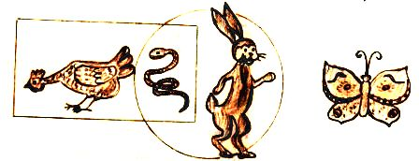
1.а) Кто находиться вне окружности , но внутри прямоугольника ? (курица)
1.б) Где находиться уж? (Внутри окружности или внутри прямоугольника.)
2.а) Кто находится и в круге, и в прямоугольнике?
2.б) Кто находится ни в круге и не в прямоугольнике? ( бабочка)
3.а) Расскажите, где находится заяц, употребив слова: вне и внутри?
3.б) Расскажите, где находится заяц, употребив слова: не там, где…,но там, где…,
Легко видеть, что подобные логические упражнения вносят в занятия игровой элемент и учат оперированию весьма общими логическими приемами построения суждений.
В последствии можно усложнить рисунок, рассматривая пересечение трех замкнутых фигур.
У
б
П
К
т
е
Соответствующие вопросы и ответы существенно усложняются : каждый из них должен включать уже три признака, которые могут сочетаться еще более причудливо; при этом употребляются в какой – либо комбинации три связки из следующих : и, не, ни, или, внутри, вне и т.п.
Отметим, что вопросы, которые целесообразно систематически противопоставлять, могут быть двух видов:
1). Где находиться буква Б ?
а). Ответьте на вопрос, употребляя связки: и, и, не. (И в окружности, и в прямоугольнике, не в треугольнике).
б). Ответьте на предыдущий вопрос, употребляя связку или. (Или внутри треугольника, или внутри прямоугольника; смысл – хотя бы внутри одной из этих фигур).
2). Какая буква находиться внутри треугольника, внутри прямоугольника, но вне окружности? (е).
3). Какие буквы находятся внутри только двух фигур, но вне третьей фигуры?
4). Какие буквы находятся вне двух фигур, но внутри третьей фигуры? и т.п.
Указанные логические упражнения могут рассматривать с самого начала обучения; цель их – постепенная подготовка учащихся к усвоению в старших классах элементов теории множеств и математической логики.

Задачи на дихотомию (деление на два).
Среди общих логических приемов большое значение имеет прием дихотомии, т.е. деление рассматриваемого множества предметов на два подмножества.
Рассмотрим следующую игру на отгадывание чисел.
Задача 1. Загадайте одно из четырех первых чисел натурального ряда (1,2,3,4). Определите задуманное число с помощью не более чем двух вопросов.

Решение.
Пусть загадывает числа Миша, а отгадывает Петя.
1 способ. Пусть Миша задумал число 4.
Петя может применить тактику последовательного перебора чисел.
1.Петя. - Ты задумал число 1 ?
Миша. - Нет.
2.Петя. – Ты задумал число 2 ?
Миша. – Нет.
3.Петя. – Задумал число 3.
Миша. – Нет.
Теперь Петя отгадывает задуманное число.
Петя. Ты задумал число 4.
При таком решении Петя поставил 3-и вопроса. Значит, он не выполнил условия задачи.
2.способ. Может быть задумано одно из 4-ёх чисел, поэтому делим 4 на 2, получится 2. Ставим вопрос, используя сравнение задуманного числа с числом 2.
1. Петя. – Задуманное число больше 2 ?
Миша. – Да.
2.Петя .- Задуманное число равно 3 ?
Миша. – Нет.
Петя. – Ты загадал число 4 .
При втором способе задача решена с помощью, самое большее, двух вопросов.
Задача 2. Задумайте одно из первых одиннадцати чисел натурального ряда.
Определите задуманное число с помощью не более, чем 4-ёх вопросов.
Замечание. Если последовательно расспрашивать о задуманных числах, то может потребоваться до 11 вопросов; отвечающий говорит только правду.
Методическая система обучения младших школьников решению «открытых » задач.

Формирование умений, необходимых для решения «открытых»задач
Деятельность учащихся начальных классов на уроках математики организуется в соответствии со структурой математического исследования на основе деятельностного подхода
Самостоятельный выбор и применение умения соответственно выполняемому этапу решения открытой задачи
Ознакомление с исследовательским умением посредством решения заданий, содержащих указание на выполнение операций, входящих в состав этого решения.
Постановка или выделение проблемы, построение математической модели, изучение и анализ данных и искомых, выдвижение гипотезы, её доказательство или подтверждение, обобщение и применение результатов

Применение этого исследовательского умения
Умение выдвигать гипотезу (на основе анализа данных, по аналогии с известным решением, в результате рассмотрения частных случаев)
Умение выделять противоречие, суть проблемы
Умение применять эвристические приёмы при решении задачи.
Умение интерпретировать полученные математические результаты
Умение применять имеющиеся знания в новых условиях, в нестандартных ситуациях
Умение перевести задачу на математический язык

Дидактический процесс обучения младших школьников решению открытых задач.

Уроки математики строились на основе технологии деятельностного подхода. За основу мы взяли принципы : деятельности, психологической комфортности, вариативности и творчества. Структура занятий соответствовала интегративной технологии доктором наук, Л.Г. Петерсон.

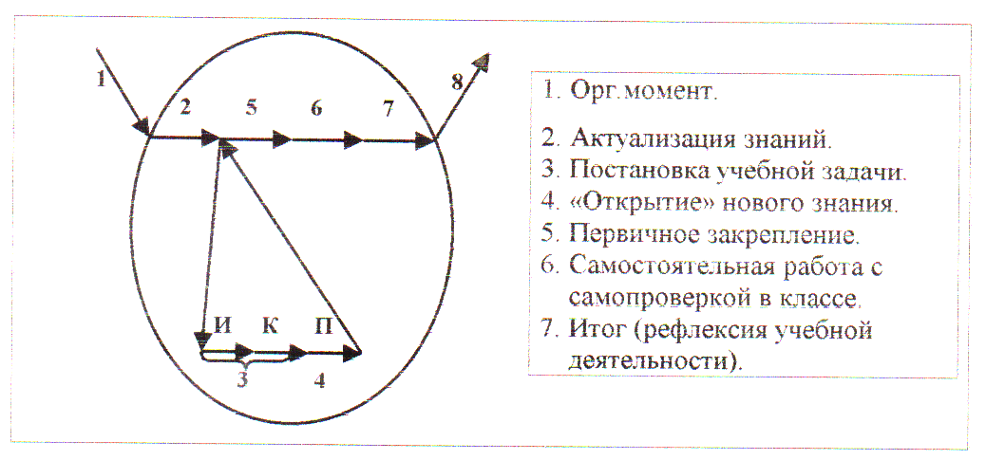
Рассмотрим краткое содержание каждого этапа урока математики.
1.Самоопределение к деятельности (орг. момент).
На данном этапе организуется положительное самоопределение ученика к деятельности на уроке, а именно : 1) создаются условия для возникновения внутренней потребности включения в деятельность («хочу»); 2) выделяется содержательная область («могу»).
2. Актуализация знаний и фиксация затруднения в деятельности.
Данный этап предполагает, во-первых, подготовку мышления школьников к проектировочной деятельности : 1) актуализацию знаний, умений и навыков, достаточных для построения нового способа действий; 2) тренировку соответствующих мыслительных операций. В завершение этапа создается затруднение в индивидуальной деятельности, которое фиксируется ими самими.
3. Постановка учебной задачи.
На данном этапе ученики соотносят свои действия с используемым способом действий (алгоритмом, понятием и т.д.), и на этой основе выявляют и фиксируют во внешней речи причину затруднения. Учитель организует коммуникативную деятельность детей по исследованию возникшей проблемной ситуации в форме эвристической беседы. Завершение этапа связанно с постановкой цели и формулировкой (или уточнением) темы занятия.
4. Построение проекта выхода из затруднения («открытые»учениками нового знания).
На данном этапе предполагается выбор детьми метода разрешения проблемной ситуации, и на основе выбранного метода выдвижение и проверка ими гипотез. Учитель организует коллективную деятельность в форме мозгового штурма (подводящий диалог, побуждающий диалог и т.д.). После построения и обоснования нового способа действий новый способ действий фиксируется в речи и знаково в соответствии с формулировками и обозначениями, принятыми в культуре. В завершении устанавливается, что учебная задача разрешена.
5. Первичное закрепление во внешней речи.
Ученики в форме коммуникативного взаимодействия решают типовые задания на новый способ действий с проговариванием установленного алгоритма во внешней речи.
6.Самостоятельная работа с самопроверкой по эталону.
При проведении данного этапа используется индивидуальная форма работы : школьники самостоятельно выполняют задания на применение нового способа действий, осуществляют их самопроверку, пошагово сравнивая с образцом, и сами оценивают ее. Эмоциональная направленность этапа состоит, в организации ситуации успеха, способствующей включению детей в дальнейшую познавательную деятельность.
7.Включение в систему знаний и повторение.

Решение «открытых» задач с учетом пяти основных подструктур математического мышления.
Рассмотрим описания индивидуальных подсказок, которые оказывают реальную помощь школьникам в зависимости от индивидуально ведущей подструктуры их математического мышления.
Задача. В комнате стоят 15 стульев и табуретов, у которых вместе 50 ножек. Сколько стульев и сколько табуретов находится в комнате, если у стульев по 4 ножки, а у табуретов – по 3 ?
Типологический способ рассуждения подсказали учителя : мысленно выноси из комнаты вместе по одному табурету и одному стулу.
Далее каждый раз отвечай на следующие вопросы подсказки.
Таблица 1.
Этапы повторения
I раз | II раз | III раз | IV раз | V раз
Вопросы подсказки
1. Сколько вместе ножек у одного табурета и у одного стула ?
3+4=7 | 3+4=7 | 3+4=7 | 3+4=7 | 3+4=7
2. Сколько всего ножек у тех вещей, которые еще не вынесены ?
50-7=43 | 43-7=36 | 36-7=29 | 29-7=22 | 22-7=15
3. Сколько осталось вещей (в штуках): табуретов и стульев ?
15-2=13 | 13-2=11 | 11-2=9 | 9-2=7 | 7-2=5
4. Могут ли остаться не вынесенными только табуреты или только стулья ?
Нет. Число 43 не делиться ни на 3, ни на 4. | 36:3=12,  36:4=9. Нет. Должно остаться 11 штук, но 12>11, а 9<11 | Нет. Число 29 не делится ни на 3, ни на 4. | Нет. 22 не делится ни на 3, ни на 4. | 15:3=5. да, осталось 5 табуретов.
5. Если ответ отрицательный, повтори все рассуждения с вопроса 1 для следующего раза.
6. Сколько всего табуретов ? Пятый раз вынесли пятый табурет (вместе с пятым стулом),и осталось 5 табуретов, значит, всего было 5+5=10 (табуретов).
7.Сколько стульев ? 15-10=5 (стульев).

Вопросы – подсказки должны задаваться последовательно. Некоторым учащимся достаточно оказывается только одной подсказки, и затем они решают задачу самостоятельно. Если первая подсказка школьнику не помогла, то ему предлагается следующая подсказка и т.д.
Порядковый способ рассуждения Подсказки учителя: Пусть в комнате стоят только стулья.
- Сколько тогда должно быть ножек? 4*15=60 (ножек).
- На сколько ножек оказалось больше, чем было на самом деле? 60-50=10 (ножек).
- Почему ножек оказалось на 10 больше? Так как вместо табуретов брали стулья.
- На сколько больше ножек у стула, чем у табурета? На 4—3=1 (ножку).
- Сколько в комнате табуретов ? 10:1=10 (табуретов).
Сколько стульев ? 15-10=5 (стульев). Проективный способ рассуждения.

Дети с этой подструктурой математического мышления, прежде всего, пытаются построить наглядный образ ситуации, описанной в задаче. Думать над решением они начинают только после того, как этот образ (или его изображение) у них появился, и решение они строят при активном использовании этого образа.
Поэтому этим школьникам целесообразно давать подсказки следующего типа:
—Попробуй изобразить ножки от табуретов и стульев, если они расположены в один ряд (рис3).

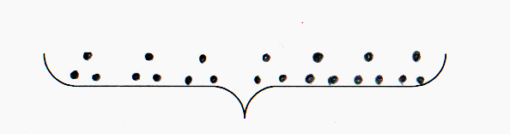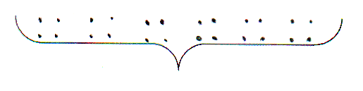
Табуреты Рис. 3 Стулья

- Какое минимальное количество ножек есть у табурета и стула ? Далее идут рассуждения, аналогичные порядковому способу, но в отличии от него они строятся не аналитически, а посредством постоянной опоры на рисунок или схему.
Математический способ рассуждения
- Предположим, что задача уже решена. Какие числа удовлетворяют условию задачи?
Учащиеся с данной ведущей подструктурой с большим желанием и удовольствием готовы длительное время без устали совершать различные операции над числами. При этом особая интуиция позволяет им “почувствовать” те числа, которые следует брать, и к ответу они приходят довольно быстро : 4*7+3*8=52 – не удовлетворяет; 4*5+3*10=50 – удовлетворяет. Ответ: 10 табуретов и 5 стульев.
Не следует сразу отвергать этот способ. Дело в том, что метод подбора, как искусственный, не так уж редко используется, особенно при решении нестандартных задач. При этом он довольно быстро приводит к результату. Развитие у школьников особой интуитивной чувствительности к числовым величинам, к целесообразному оперированию количеством является одной из составляющих математических способностей (В.А. Крутецкий, С.К.Шапиро).
Алгебраический способ рассуждения.
Здесь возможны два различных подхода :
а) комбинирование всевозможными вариантами ответов с помощью прикидки или перебора возможных вариантов;
б) комбинирование (совмещение)различных способов решения. Например :
- 3+4=7 (ножек) вместе у одного табурета и одного стула.
- 7*5=35 (ножек) вместе у 5 табуретов и 5 стульев.
- 50-35=15 (ножек) осталось несосчитанных.
- 15-10=5 (штук) осталось либо табуретов, либо стульев.
- 15:5=3 (ножки). Значит, осталось 5 табуретов.
- 5+5=10 (табуретов)

Следующее действие (15-10=5 шт.) не выполняется (оно сворачивается, так как кажется этим детям очевидным) и сразу записывается ответ: 10 табуретов и стульев.
Ведущая подструктура математического мышления проявляет себя во всех математических действиях школьников, и в зависимости от нее каждый выбирает свой индивидуальный метод решения. В заключении проиллюстрируем это примером сравнения двух обыкновенных дробей 2/3 и ¾ разными учащимися.

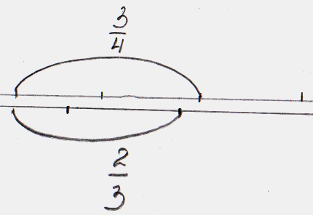

Рис.4
Школьники с ведущей топологической подструктурой строят единичный отрезок. Делят его соответственно на 3 и 4 части и откладывают отрезки длинной 2/3 и ¾ (рис.). Так как на чертеже ясно видно, что отрезок 2/3 включается (является частью, подмножеством)в отрезок 3/4, то легко делается соответствующий вывод о том, что 2/3 < 3/4.
Дети с ведущей порядковой подструктурой уравнивают знаменатели дробей, а затем сравнивают числители и делают соответствующий вывод: 2/3=8/12; 3/4=9/12. Так как 8<9, то и 8/12 < 9/12, и, следовательно, 2/3 <3/4.
Метрический способ решения не отличается оригинальностью. Эти школьники просто ищут разность двух обыкновенных дробей: 3/4-2/3 = (9-8))12=1/12, следовательно, ¾ > 2/3.
Учащиеся с ведущей алгебраической подструктурой поступают так. Они пытаются дополнить каждую дробь до целого, в данном случае до единицы:
2/3+1/3=1; ¾+1/4=1.

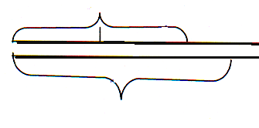
Рис.5
Так как 1/3 > 1/4,то, очевидно, что 2/3 < ¾ .
Наконец, школьники с ведущей проективной подструктурой располагают друг под другом два параллельных отрезка. На одном отмечают длину 2/3, на другом – 3/4, проецируют один полученный отрезок (например, 2/3) на другой (¾) и сравнивают длины полученных проекций (рис.). В итоге получают ответ : 2/3< 3/4.
К сожалению, отсутствие учета индивидуальных особенностей математического мышления учащихся ведет к тому, что педагог навязывает детям тот способ рассуждения, который свойствен ему (в силу наличия у самого учителя определенной ведущей подструктуры). В этом случае дети, ведущая подструктура которых совпадает с ведущей подструктурой педагога, легко его понимают, для них он понятно и доступно объясняет. Для остальных же школьников усвоение математики - мука. Если учитель преподает в одном классе несколько лет, то, возможно, что за это время он постепенно “переломает” и переформирует ведущую подструктуру некоторых школьников. В результате дети начинают думать так, как объяснял этот процесс учитель (например, сравнивать дроби метрическим или порядковым способом в зависимости от приверженности педагога, т. е. от его ведущей подструктуры). Другие же школьники (с наиболее устойчивой ведущий подструктурой) продолжают испытывать трудности.
Не этим ли объясняется тот факт, что некоторые выдающиеся математики не справлялись с этой наукой в школе или проваливались на вступительных экзаменах? Например, гениальный французский математик Эварист Галуа дважды пытался поступить в Политехническую школу и оба раза проваливался на вступительных экзаменах. Причина заключалась в том, что экзаменатор не мог поверить, что юноша способен так много преобразований совершать в представлении, свертывать их, и задавал много уточняющих вопросов, а Э.Галуа, действительно обладавший такой способностью (очевидно, в силу доминирования в его математическом мышлении алгебраической подструктуры),считал, что экзаменатор издевается над ним, задавая слишком простые вопросы, и однажды даже бросил в него тряпку.
А кто из нас во время учебы не сталкивался с таким фактом, когда казалось, что новый преподаватель, пришедший на замену основному, объясняет понятнее? Теперь эти факты несложно истолковать различием или совпадением ведущих подструктур математического мышления учителя и ученика.

«Открытая» задача фрагмент подводящего диалога :
«Постройте 2 треугольника так, чтобы для их обозначения потребовалось только 5 букв.» Рассмотрите все возможные способы.
М: - Сколько нужно букв для обозначения одного треугольника? Для двух треугольников?
С: - Для одного треугольника нужно 3 буквы, следовательно, для двух треугольников нужно 6.
М: - НО в условиях задачи сказано, что для обозначения двух треугольников мальчик использовал только 5 букв? Почему это возможно? Ваша гипотеза? (возникла проблемная ситуация).
С: - Очевидно, что одна вершина у двоих треугольников общая.
М: - Хорошо, но если мы выдвинули гипотезе, значит ее надо либо доказать, либо опровергнуть. Подумайте, как это можно сделать.
С: - Нужно построить такие треугольники.
М: - Правильно. Итак, подумайте и постойте 2 треугольника так, чтобы выполнялись 2 условия: 1)одна вершина общая; 2) чтобы для обозначения нам понадобилось 5 букв. Работаем самостоятельно, затем у доски рассмотрим все варианты решения. И т.д.
Далее дети работают самостоятельно или в группах, затем идет коллективное обсуждение полученных решений. Возможные варианты:
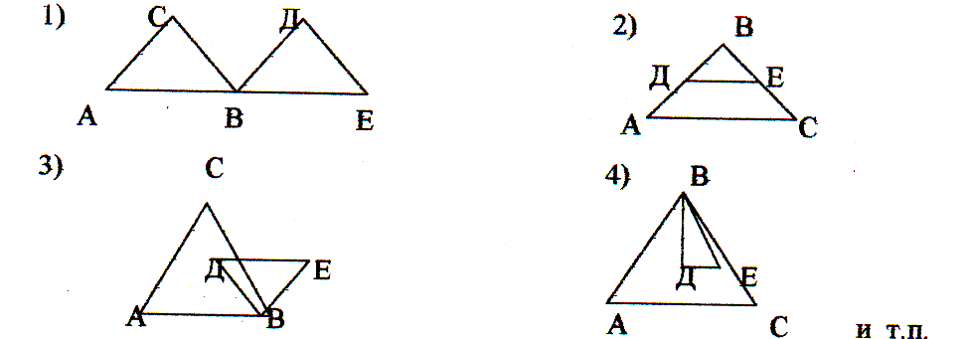
Из данной задачи можно получить другие «открытые» задачи, путем ее интерпретации. Например: «Построить 2 треугольника и обозначить их, используя 4 буквы». Дети снова выдвигают гипотезы и доказывают их или опровергают их путем построения. Возможные варианты:

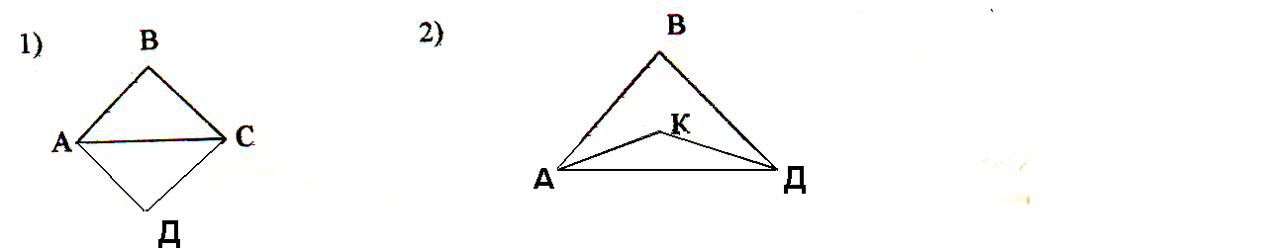

Делаем вывод, что в данном случае должны совпасть две вершины и следовательно сторона. В доказательстве гипотезы дети использовали метод математического моделирования и метод проб и ошибок.
Открытый подход учитель может использовать через различные методические приемы, организуя деятельность учащихся, направленную на решение задач. Рассмотрим возможные варианты фронтальной работы, на примере следующей «открытой» задачи: «В автобусе ехало 60 человек. На каждой остановке выходило 8 человек, а входило в 2 раза больше. Сколько человек оказалось в автобусе после третьей остановки?».
Данная задача предполагает многовариантность решений и соответственно, различные методические приемы.
Рассмотрим, какие методические приемы можно использовать.
1.Прием объяснения выражений, составленных по условию задачи. Данный прием, обычно, применяют для создания детьми текста задач. На доске записаны выражения:
60-8 60-8-8 60-8-8-8 8*2*3
8*2 (60-8)+8*2 8*2*2 и т.п.
2. Этот прием можно заменить примером обсуждения решений.
Решения записываются на доске без пояснений. Учитель предлагает детям определить, что мы узнаем выполнив каждое действие. В итоге, каждое действие дополняется пояснением. Желательно при первичном знакомстве с подобными задачами проанализировать все возможные варианты решения с той целью, чтобы дети в дальнейшем при решении аналогичных задач могли самостоятельно применить данных исследовательские умения.
Рассмотрим их:
1 сп. 1) 8*2=16 (ч.)- входило на каждой остановке;
2) 60-8=52 (ч.) - оставалось в автобусе после того, как вышло 8 человек;
3) 52+16=68 (ч.) - оказалось в автобусе после первой остановки;
- 68-8=60 (ч.) - осталось в автобусе после того, как вышло еще 8 человек на второй остановке;
- 60+16=76(ч.) - оказалось в автобусе после второй остановки;
- 76-8=68(ч.) - осталось в автобусе после того, как вышло 8 человек на третьей остановке;
- 68+16=84(ч.) - оказалось в автобусе после третьей остановки.
2 сп. 1)8*3=24 (ч.) вышло на трех остановках;
2)60-24=36 (ч.) - осталось бы в автобусе, если бы люди только выходили на каждой остановке;
- 8*2=16(ч.) - выходило на каждой остановке;
- 16*3=48(ч.) - вышло на трех остановках;
- 36+48=84(ч.) - оказалось после третьей остановки.
3 сп.1)8*2 =16 (ч.) - выходило на каждой остановке;
2) 16*3=48(ч.) - вышло на трех остановках;
3)8*3=24(ч.) - вышло на трех остановках;
4)48-24=24(ч.) - не столько увеличилось число пассажиров в автобусе;
5)60+24=84(ч.) - оказалось после третьей остановки и т.п. Можно записать в каждом варианте решение не до конца, дав ученикам сделать это самостоятельно, а затем интерпретировать ее, меняя условие или вопрос.
Интересен вариант решения данной задачи с использованием моделирования в виде схемы. Можно предложить учащимися, разбив их на группы, промоделировать задачу и использовать схему при комбинированном способе решения. Обсудив все предложенные варианты схемы, выбрать самый оптимальный, который отображает все 3 ситуации.
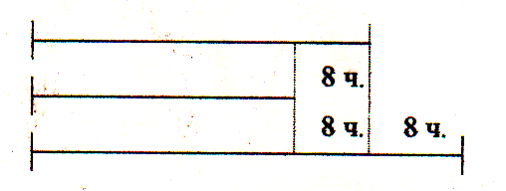
После обсуждения, запись решения может быть комбинированной: схема и два действия:1) 8*3=24(ч.);
2)60+24=84 (ч.).
Ответ: 84 человека оказалось в автобусе после третьей остановке.
На последнем практическом занятии, ученики были разбиты на группы по 4 человека. Каждая группа получила карточку с «открытой» задачей. Ученики должны были самостоятельно применить сформированный исследовательские умения при решении ее и составить фрагмент урока с подводящим или побуждающим диалогом, с выдвижением гипотезы. Затем они защищали свои варианты решения проблемы, показав тем самым высокую активность, хорошие исследовательские качества и владение методикой применения деятельностного подхода.
Приведем несколько примеров этих заданий.
1.Задание. Что общего у слов «окно»,игра»,»эхо»,»язык»,»рама».Нужно найти лишнее слово. Как быть?
Уч. Чтобы найти сходство и различие в словах, что нужно выбрать?
Д. Нужно выбрать признак для сравнения.
Уч. Правильно. Давайте подумаем, какие признаки мы можем взять в нашем случае, для сравнения.
1 уч. Я предлагаю, количество букв в слове. Тогда лишним будет слово «эхо»,так как в нем только 3 буквы.
2 уч. Я считаю, что лишнее слово «рама».
Уч. Почему ты так решил?
2 уч. Это слово начинается с согласной буквы, а остальные с гласной.
Уч. Молодец, верно. Кто еще, как думает?
3 уч. Лишнее слово «язык», так как первая буква этого слова дает два звука.
Уч. Очень хорошо. А кто догадается, по какому еще признаку это слово лишнее?
4 уч. Оно единственное, оканчивающееся на согласную букву, остальные на гласную.
Уч. А еще?
Д. Второй слог содержит 3 буквы.
Уч. А вот я считаю, что лишнее слово «игра».По какому признаку?
Д. (Долго обсуждают и находят этот признак.)
Все: Данные слова образуют пары: «окно-рама», «язык-эхо», а для «игры» нет пары, или оно единственное начинается с буквы И.
Уч. Молодцы.
5 уч. А я думаю, что лишнее слово «окно».
Уч. Почему?
Д. В нем 2 буквы «о», а в других словах либо одна, либо нет.
Уч. Верно. Как вы думаете, ребята, все ли варианты мы рассмотрели?
Д. Нет. Их еще можно найти очень много. И т.д.
2 задание. Как разделить поровну между двумя семьями 12 л. Хлебного кваса, находящегося в 12 – литровом сосуде, воспользовавшись для этого пустыми сосудами в 8 л. и 3 л.? (Студенты : Закиева, Понкова, Тарипова, Сибгатуллина) Они оформили побуждающий диалог в форме таблицы.

Шаги диалога | Учитель | Ученики
1. | Можем ли мы узнать, сколько литров кваса можем получить каждая семья ? | Да. 12 : 6=6 (л.)
2. | Какие сосуды нам даны? | 3 сосуда: 1-ый 12 л.(полный), 2 и 3 – пустые (8л. и 3л.)
3. | Можем ли мы сразу налить 6л. в 8 – литровый сосуд? | Нет ,не можем.
4. | Тогда подумайте, какой же сосуд нам лучше использовать? | Трехлитровый.
5. | Как мы будем его использовать | Наливаем из 12 л. в 3-литровый, затем из него в 8-литровый и так еще раз.
6. | Сколько литров кваса у нас останется в 8-литровом сосуде? | 6 л.
7. | Сколько же литров кваса останется в12-литровом сосуде ? | 6 л.
8. | Разделили ли мы поровну 12 л. кваса между двумя семьями? | Да.
9. | Давайте подумаем, нельзя ли все же получить нужный результат, если мы сначала нальем 8 л.? попробуйте свои рассуждения методом проб и ошибок оформить в виде таблицы.
  шаги | 12л. | 8л. | 3л.
  1 | 4 | 8 | 0
  2 | 4 | 5 | 3
  3 | 9 | 0 | 3
  4 | 9 | 3 | 0
  5 | 6 | 3 | 3
  6 | 6 | 6 | 0

Затем идет обсуждение еще возможных решений и выбор самого рационального.
3 задание .На прием к доктору пришли мартышка, филин, щука и цапля. Доктор записал в карточку возраст каждого. Оказалось, что цапля моложе филина, щука того же возраста, как филин, а мартышка старше щуки. Кто моложе всех? Кто старше? Как это можно доказать? (Студенты: Иванова, Рева, Ризатдинова, Салахова)
Подводящий диалог (метод подсказки).

Шаги | Учитель | Ученики
1. | Какими математическими знаками мы можем записать данные в задаче отношения? | Знаками >,<,=.
2. | Попробуйте с помощью этих знаков записать математическую модель задачи. | Ц < Ф,  Щ = Ф,  М > Щ.
3. | Расставьте все по порядку. | Ц<Ф=Щ<М.
4. | Какое отношение мы взяли за основу, составляя математическую модель? | Отношение «меньше».
5. | Можем мы теперь ответить на вопрос задачи? | Да. Моложе всех цапля, а старше мартышка.
6. | Подумайте, как можно другим способом составить математическую модель? Какое отношение тогда возьмем за основу? | Отношение «больше».
7. | Как будет выглядеть эта модель? | М > Щ = Ф > Ц.
8. | Какой ответ в этом случае? | Тот же.
9. | Молодцы. Подумайте, как еще можно промоделировать нашу задачу? (Если будут затрудняться, то подсказать.) | С помощью числового луча.
10. | Как в этом случае будем рассуждать? | Раз, цапля моложе филина, то точка Ц левее точки Ф. Филин и щука одного возраста, следовательно их точки совпадут. Так как мартышка старше щуки, то т.М правее т. Щ  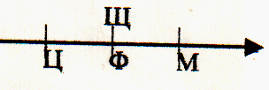  Ответ тот же.
11. | Ребята, вы молодцы. Очевидно, если подумать, можно найти и другие решения нашей задачи.

«Открытая » задача, предполагающая многовариантность ответов .
Задача: «Миша, Саша и Коля бежали наперегонки». Все прибежали в разное время. Миша сказал, сказал что он прибежал не последним. Саша сказал, что он прибежал не первым и не последним. А Коля сказал, что – он прибежал не первым. Кто из мальчиков прибежал первым, кто вторым и кто последним? Желательно подвести учащихся к необходимости составления таблицы и научить их все свои рассуждения при решении помещать в таблицу, иллюстрирующую все 6 пар (имя мальчика – место, полученное им в соревновании) декартова произведения множества имен мальчиков ( Миша, Саша, Коля)и множества полученных ими мест в соревновании (1,2,3,). Но решением задачи будут определенные пары, которые удовлетворяют условию задачи. Множество этих пар есть подмножество декартова произведения рассматриваемых множеств. Учитель должен подвести учащихся к выводу, что при построении таблицы необходимо учитывать то, что в каждом столбце и строке должен быть один и только один «плюс», а остальные - «минусы» (так как каждому мальчику соответствует одно и только одно место, и, наоборот, каждому месту соответствует один и только один мальчик). Если учащиеся выяснили, например, что Миша прибежал первым, то это звено рассуждений записывают так: ставят знак утверждения (допустим, «плюс») против имени «Миша» в колонке «1». Если учащиеся пришли к выводу, что Коля прибежал не вторым, то это фиксируется проставлением знак отрицания (скажем, «минус») против его имени в колонке «2». Если знак утверждения поставлен, остальные клетки в этом же ряду и в этой же колонке можно уверено заполнять «минусами» (к такому выводу учащиеся приходят методом исключения, ведь Миша был только один и 1 место занял только один мальчик). Последовательность заполнения таблицы может быть такой: сначала в таблице появляются только «минусы», потому что в условии задачи говорится об отрицании некоторых высказываний (таблица 1), затем выясняется, кто был третьим и каким был Миша (таблица 2), далее таблица полностью достраивается (таблица 3).
Таблица 1.1
место  имя | 1 | 2 | 3
М |  |  | -
С | - |  | -
К | -

Таблица 1.2
место  имя | 1 | 2 | 3
М | + |  | -
С | - |  | -
К | - | - | +

Таблица 1.3
место  имя | 1 | 2 | 3
М | + | - | -
С | - | + | -
К | - | - | +

Решение будет доведено до конца, когда будет размещено по одному «плюсу» в каждом ряду и столбце; тогда будет выяснено, какое место занял каждый из ребят. При построении таких таблиц учащимся сообщается общая схема их построения. Указанный прием требует глубокого исследования и выяснения истинности утверждений, чтобы поставить где–то знак «плюс» и в то же время облегчает решение на завершающем этапе, заканчивающимся проставлением знаков «плюс» и «минус». При такой работе каждая клетка таблицы становится для учащихся своего рода проблемным центром, и для ее заполнения из задачи (из разных предложений условия задачи) вычерпывается необходимая существенная информация. Таким образом, с помощью таблицы учащимся легче сблизить элементы условия, сравнением которых получаются необходимые следствия. При такой работе из задачи выводят на все следствия, которые можно вывести, а те, которые необходимы для заполнения данной клетки, то есть ведется целенаправленный поиск.
Проиллюстрируем решение этой задачи с помощью графов. Построим граф отношения, заданного в условии задачи. Для этого прежде всего выделим множество имен мальчиков А = (Миша, Саша, Коля) и множество мест, занятых ими в соревновании В = (1,2,3) элементы которых будем обозначать точками. Точки множества А назовем М, С, К; точки второго множества обозначим 1,2,3. Если точке из одного множества соответствует точка из другого множества, мы эти точки соединим сплошной линией, а если не соответствует – штриховой. Условие задачи: указывает лишь на несоответствия, поэтому сначала должен возникнуть граф, изображенный на рисунке 1.1. Из условия задачи следует, что для каждой точки из множества А существует одна и только одна точка из множества В, которая соответствует первой и, наоборот, каждой точке из множества В соответствует одна и только одна точка из множества А. Задача сводится к тому, чтобы найти это единственно возможное соответствие между элементами множеств А и В, то есть к нахождению трех сплошных линий, соединяющих соответствующие точки множеств. Принцип решения задачи прост. Если какая – то точка оказывается соединенной с двумя точками другого множества штриховыми линиями, то с третьей точкой ее необходимо соединить сплошной линией. Поэтому граф на рисунке 1.1 дополняется сплошными линиями, соединяющими точки С и 2, К и 3, М и 1(рис.1,2). Таким образом, на графе этого отношения легко прочитываем ответ: Миша – первый, Саша - второй, Коля - третий (рис.1.2), Березина Л.Ю. /4.1, с.62/ отмечает, что анализ решения задач таким методом показывает, как изобразительный язык графов, формализуя условие задачи, сокращая вербальный текст, подобно языку алгебры, упрощает рассуждения, сокращает нагрузку на оперативную память. Естественность, наглядность и возможность использования этого способа учащимися без предварительного знакомства с теорией графов – вот его достоинства (преимущества) с методической точки зрения.

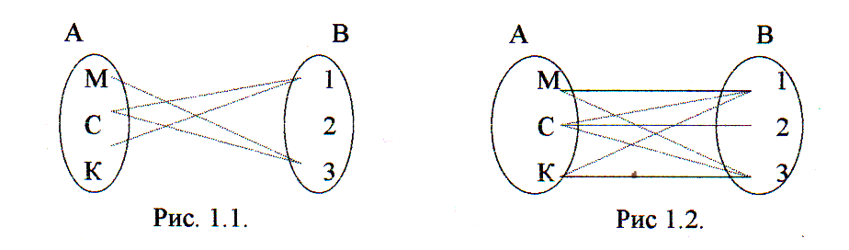
Эту же задачу можно решить, используя метод схематического моделирования.
Подводящий диалог.
Уч. Ребята, воспользуемся графической моделью при решении данной задачи. Постройте отрезок и отметьте на нем точками места, которые заняли мальчики.
Д. 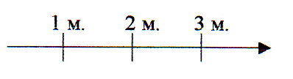
Уч. Прочитайте внимательно условие задачи и скажите, для какого мальчика даны два условия?
Д. Для Саши.
Уч. Что о нем сказано?
Д. Что он прибежал не первым и не последним.
Уч. Значит, какая точка на прямой ему соответствует?
Д. Средняя.
Уч. Отметьте ее буквой С.
Д. 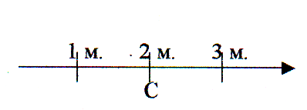
Уч. А, что сказано про Мишу и про Колю?
Д. Миша прибежал не последним, а Коля не первым.
Уч. Так какие точки им соответствуют?
Д. Миша слева от Саши, а Коля справа.

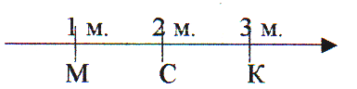
Уч. Какой же ответ нашей задачи?
Д. первым прибежал Миша, вторым Саша, третьим Коля.
Мы рассматривали несколько методов решения одной т той же задачи. В дальнейшем, дети при решении аналогичных задач, могут делать самостоятельный выбор и применение сформированного исследовательского умения.
Например, при решении задачи. Девочки бегали на перегонки: Таня прибежала раньше Светы, но позже Иры. Лена прибежала раньше Иры, а Оксана - позже Светы. Кто из них прибежал раньше всех? Кто позже всех? В каком порядке они прибегали?
Воспользуемся методом графического моделирования.
На луче отмечаем затраченное время; чем длиннее отрезок- тем больше затраченного времени.
Таня (произвольная точка)- в середине;
Таня – раньше Светы, значит , Света позже и больше времени затратила (точка правее);
Таня – позже Иры, значит, Ира – раньше и меньше времени затратила (точка левее);
Лена – раньше Иры, значит Ира – еще меньше времени затратила (точка еще левее);
Оксана – позже Светы: еще больше затраченного времени (точка еще правее).

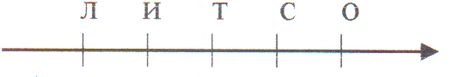
Ответ: меньше времени затратила Лена, значит, прибежала первая, Оксана больше всех затратила времени, значит, прибежала последняя. Ира – Вторая, Таня – третья, Света – четвертая.

III. МНОЖЕСТВА:
1. Объединение непересекающихся множеств
В настоящее время в учебниках по математике по программам развивающего обучения, большое внимание уделяется множествам, операциям над ними и решению задач с использованием данных операций, многие из которых являются «открытыми». Поэтому учитель уже с первого класса должен вести пропедевтическую работу к введению данного понятия. Рассмотрим простейшую задачу.
1) Сколько нужно спичек для того, чтобы собрать 10 квадратов (как на рисунке).

Рис.1.1.
Чтобы задача была «открытой», добавим условие – найдите разные пути счета спичек. Фактически нам нужно найти численное значение множества спичек. Решить данную проблему можно простым пересчетом спичек по одной, получим, что нужно 27 спичек. Интересно найти и другие возможные пути. На этой задаче учитель должен познакомить детей с исследовательским умением многовариантного подсчета. Здесь так же уместен побуждающий к поиску диалог.
Уч. Ребята, мы с вами нашли ответ, на вопрос задачи, простым пересчетом. Давайте подумаем, какие существуют более рациональные пути подсчета? (Если дети затрудняются что-то предложить, то учитель сам предлагает свой вариант). Я предлагаю считать по 5 спичек (показывает на квадратах).
2) Уч. Сколько раз по 5 я взяла?
Д. 5 раз
Уч. Так как найти все спички ?
Д. Нужно 5*5=25
Уч. Мы все спички взяли, ничего не забыли?
Д. Да, мы забыли 2 спички слева. Рис.1.2.
Уч. Так какое выражение надо составить, чтобы ответить на вопрос задачи?
Д. 5*5+2=27
После такого диалога у детей появляется интерес и заинтересованность в нахождении других вариантов решения данной задачи.
Все предложенные варианты записываются на доске, обсуждаются. Можно предложить детям сделать выбор – найти самое рациональное решение.
Возможные варианты:
3) 7 3 7 3 7
Рис. 1.3. 7*3+3*2=27
4)

Рис.1.5. 4*6+3=27

5)
Рис.1.4. 5*3+4*6=27

6)
Рис. 1.6. 4*10-(5+8)=27 и т.п.

Исследовательские умения, сформированные при решении данной задачи, учащиеся смогут самостоятельно применить в новых условиях, например, нужно узнать, сколько спичек надо для 8 равнобедренных треугольников.
2. Объединение пересевающихся множеств
При решении задач с пересекающимися множествами очень удобно интерпретировать их кругами Венна. Тогда детям легче выбрать нужное решение.
Например, задача :
2.1. Покупатель купил 15 голубых конвертов и 10 конвертов с марками. На трех голубых конвертах были марки. Сколько конвертов купил покупатель?
Рассмотрим, как можно данную задачу перевести на математический язык, подобрав для данной ситуации математическую модель через подводящий диалог.
Уч. О каких множествах идет речь в данной задаче?
Д. О множестве голубых конвертов и множестве конвертов с марками.
Уч. Есть ли среди множества голубых конвертов, конверты с марками?
Д. Да, есть 3 голубых конверта.
Уч. Так какие эти два множества?
Д. Пересекающиеся.
Уч. Правильно. Давайте вспомним, как мы изображаем пересекающиеся множества кругами Венна.
Д. (показывают на доске).

Рис.2.1.
Г.к. К.с.м.

Уч. Сколько конвертов попадает в пересечение этих множеств?
Д. 3.
Уч. Запишите это и подумайте, тогда, сколько голубых конвертов без марок осталось в левом круге?
Г.м. К.с.м.
Рис.2.2.
12
3
Д. 12
Уч. Правильно. А сколько не голубых конвертов с марками осталось в правом круге?
Д. 7.
Г.к. К.с.м.
Рис. 2.3.
12 3

7
Уч. Так, сколько конвертов купил покупатель?
Д. 22.
Уч. Молодцы. А теперь подумаем, как записать решение задачи по действиям, опираясь на наши модели.
Д. 1) 15-3=12 (к.)- голубые без марок;
2) 10-3=7 (к.) – с марками, не голубые;
3) 12+3+7=22 (к.)- куплено покупателем;
Ответ : 22 конверта.
Эту задачу можно решить и другими способами. Аналогично решаются задачи: 2.2. В классе английский язык изучают 25 человек, причем 18 человек изучают одновременно английский и немецкий язык. Сколько всего человек в классе изучают эти интересные языки? Сколько всего изучают только английский язык? Только немецкий язык?
А Н
Рис.2.4.
7 18
9
Задачу, используя данную модель, дети могут решить разными способами.
1 сп. 1) (25+27)-18=34 (ч.) – всего;
2) 25-18=7 (ч.) – изучают только англ;
3) 27-18=9 (ч.) – изучают только немец.
2 сп. 1) (25-18)+27=34 (ч.)- всего;
2) 25-18=7 (ч.) – изучают только англ;
3) 27-18=9 (ч.) – изучают только немец.
3 сп. 1) (27-18)+25=34 – всего;
2) 25-18=7 (ч.) - изучают только англ;
3) 27-18=9 (ч.) – изучают только немец.
4сп. 1) 25-18=7(ч.)- изучают только англ;
2) 27-18=9 (ч.) – изучают только немец;
3) 7+18+9=34 (ч.) – всего.
Можно предложить детям самим придумать аналогичные задачи и решить их, применяя исследовательские умения.

3. Классификация множеств
В учебниках математики по программе «Школа 2100» часто встречаются упражнения на применение приема классификации к данному множеству. Сначала они даются с указанием признака разбиения, а затем без него. Дети выбирают его самостоятельно.
Для успешной реализации принципа вариантности и принципа творчества в обучении математики младших школьников необходимы учителя, которые разнообразными приемами могли бы организовать деятельность учащихся по открытию нового знания, по решению «открытых» задач.
На занятиях спецкурса студенты знакомятся с этими приемами, учатся строить подводящий диалог.
Рассмотрим методику построения подводящего диалога при решении «открытой» задачи из данной программы по теме «Множества» (3 класс, учебник под редакцией Л.Г. Петерсон). Множество фигур нужно разбить на два множества А и В. Как быть? Покажите разбиение на кругах Венна.
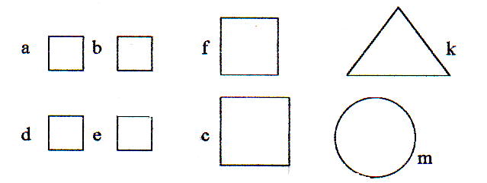
Рис. 3.1.

Фрагмент занятия по обучению решению «открытых» задач.
(Учитель – Уч., Дети – Д.)
Уч. Что необходимо знать, разбивая любое множество на группы?
Д. Необходимо указать признак, по которому идет это разбиение.
Уч. Известен ли вам этот признак?
Д. Нет.
Уч. Итак, возникла проблемная ситуация – необходимо множество разбить на две группы, а признак разбиения не указан. Как быть ?
Д. Очевидно. Что этот признак нам нужно выбрать самим.
Уч. Молодцы. Ваши предложения ?
1 ученик. Я предлагаю взять за признак разбиения понятия «квадрат» и «не квадрат».
Уч. Покажи нам данное разбиение на кругах Венна.

А рис.3.2. В

2 ученик. Данное множество можно разбить на 2 группы и по другим признакам.
Уч. Что ты предлагаешь?
2 ученик. За признак разбиения я предлагаю взять размер «Большие и маленькие».
Уч. Верно. Покажи на доске.

А рис.3.3. В

3 ученик. Мне кажется. Что можно разбить на две группы еще по одному признаку.
Уч. Какому?
3 ученик. Многоугольники и не многоугольники.
Уч. Молодец. Выполни это разбиение.

А рис3.4. В

Уч. Мы с вами разбиваем данные множества на 2 непересекающихся подмножества. Можно ли еще найти какие – то признаки данного разбиения?
4 ученик. Да. Я думаю, что за признак разбиения можно взять понятие «Гласные и согласные», т.к. все фигуры обозначены буквами.
Уч. Умница. Ребята, он вышел на новый пласт рассуждения. Покажите данные множества тоже с помощью кругов Венна.

А рис.3.5. В
Уч. Можете ли вы назвать признаки, по которым данное множество разобьется на два пересекающихся множествах А и В.
1 ученик. Я могу. Например, «Квадраты» и «Большие» фигуры.
Уч. Правильно. Покажи на кругах Венна.
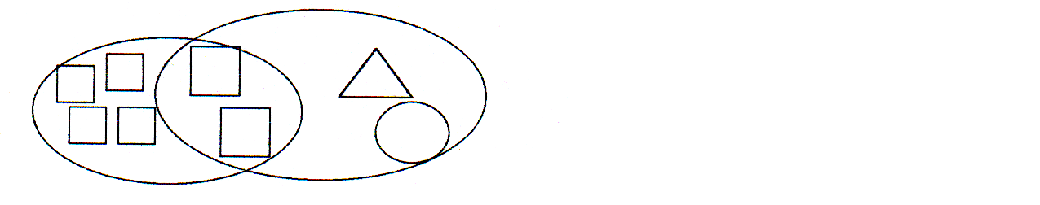
А рис.3.6. В и т.п.
Уч. Вы прекрасно поработали. Я уверена, что вы сможете найти еще много вариантов разбиения данного множества.

III. ВЕРОЯТНОСТИ
При подготовке к обучению младших школьников решению «открытых» задач, нужно обратить внимание на задачи с элементами теории вероятности, которые в большинстве своем являются «открытыми» задачами. У школьников формируются исследовательские умения при решении задач данного вида. При решении задач на рассмотрение самого крайнего (самого неблагоприятного или самого благоприятного) случая используется метод перебора. Эти задачи можно считать задачами вероятностного характера. В этих задачах обычно требуется установить достоверность, возможность или невозможность, совместность или несовместность некоторых событий и явлений. Например:
3.1. В коробке два синих и три красных карандаша. Сколько нужно взять из коробки карандашей, чтобы среди них были два карандаша одного цвета? Можно расширить круг вопросов: «Если взять один карандаш, то какого он будет цвета? А два? А три?». Решая задачу можно использовать разные методы.
- сп. Метод рассуждений, если не глядя, взять один карандаш, то он может быть либо синего, либо красного цвета. Если же взять два карандаша, то могут быть такие случаи: 1) оба красные; 2) один красный, один синий. Если же взять три карандаша, то обязательно найдутся хотя бы два карандаша одного цвета, так как могут быть только случаи: 1) три красных; 2) 2 красных и 1 синий;3) 1 красный и 2 синих. Каждый из них удовлетворяет условию и вопросу задачи.
- сп. Эту задачу можно решить рассуждениями о крайнем возможном случае решения: так как карандаши были всего двух цветов, то взяв уже два карандаша, обязательно среди них найдутся хотя бы два карандаша одного цвета. Если же взять больше трех карандашей, то тем более найдутся 2 карандаша одного цвета.

3сп. Полный перебор с использованием модели.
Возмож. случаи |  | С |  | К
Ответ: нужно взять 3 карандаша.
По 1к. | +
 |  | +
По 2 к. | ++
 |  | ++ *
 | + | +
По З к. | +++
 |  | +++
 | ++ | +
 | + | ++
Метод полного перебора можно использовать и при решении «открытых» задач с
множеством ответов.
3.2. В шкафу стояло 3 мелких и 4 глубоких тарелки. Из него взяли 4 тарелки.
Сколько и каких тарелок могло быть?
Учитель использует метод подводящего диалога.
Уч. Сколько всего взяли тарелок?
Д. 4.
Уч. Какие это тарелки?
Д. Мелкие и глубокие.
Уч. Обозначьте это на схеме. На что мы будем опираться при решении данного упражнения.
Д. На состав числа 4. 4
М. Гл.
- 4
- 3
- 2
3 1 Четверки не может быть, т.к. их всего 3.
Уч. Молодцы. Выполните полный перебор и покажите на схеме.
3.3. Рассмотрим задачу: «В ящике 20 гвоздей. Сколько гвоздей можно взять из
ящика, чтобы в нем осталось не менее 15 гвоздей.

Работая с данной задачей нужно в первую очередь ее нужно переделать так, чтобы она была в явном виде, во-вторых, ее нужно моделировать с помощью знаков <или >, обозначив неизвестное буквой х. Достаточно спросить детей, что значит « не меньше 15» или можно спросить так: «как вы понимаете, предложение - осталось не меньше 15 гвоздей». Если дети с первого класса приучены составлять взаимно-обратные утверждения, то они легко ответят, что значит больше или равно 15. В противном случае учителю при первом знакомстве с задачами такого рода, придется детям это объяснить, используя числовой луч.

Нужно обратить внимание детей еще на важное условие - в ящике 20 гвоздей. Тогда математическая модель задачи будет выглядеть так: (15< х < 20), решением, которого будет множество 15, 16, 17, 18, 19 гвоздей, которые могут остаться. Далее дети рассуждают так:
1 сп. Если осталось 15 гвоздей, значит, взяли 5, если 16 - взяли 4, если 17 – взяли 3, если 18 - взяли 2, если 19 - взяли 1.
Ответ: можно взять 5, 4, 3, 2, 1 гвоздя.
2 сп. Эту задачу можно моделировать сразу после анализа числовым лучом, без
составления неравенства.

--- ►
15 16 17 18 19 20
Простым подсчетом дети отвечают на поставленные вопрос.
3 сп. Можно эту задачу решить не моделируя, применив метод рассуждений.
Сформированное исследовательское умение дети могут самостоятельно
применять в новых условиях, в нестандартных ситуациях. Например, при
решении задачи: «Коля собрал 10 белых грибов, а Сережа - меньше. Сколько
белых грибов может быть у Сережи?».

Комбинаторные задачи
Большинство комбинаторных задач, довольно часто встречаются в учебниках математики по развивающемуся обучению, являются «открытыми» задачами, предлагающие многовариантность методов решения. Учитель должен познакомить детей с исследовательскими умениями, необходимыми при их решении, и конечно в достаточной степени. Важное условие успешности их усвоения – деятельностный подход ведения урока и использование метода подводящего или побуждающего диалога.
Рассмотрим методику первичного знакомства с подобными «открытыми» задачами.
Задача: «Запишем 6 трехзначных чисел, используя только 3, 5, 7 и не повторяя ни одну из этих цифр».
1 сп. Метод рассуждений с использованием приема полного перебора.
Подводящий диалог.
Уч. Какие двузначные числа можно получить с помощью цифр 3 и 5, не повторяя их?
Д. 35 и 53.
Уч. Как, используя цифру 7, можно получить трехзначное число из числа 35, не повторяя ее.
Д. Цифру 7 можно поставить после цифры 5, между 3 и 5 и перед 3.
Уч. Правильно. Так какие трехзначные числа получаются?
Д. 357, 375, 735.
Уч. Думая аналогично, скажите, какие трехзначные числа можно получить,
используя число 53 и цифру 7?
Д. 537, 573, 753.
Уч. Молодцы. Так сколько трехзначных чисел мы записали из данных цифр без повторения?
Д. 6.
Используя данный метод, можно использовать и другие варианты перебора, например, перестановку цифр.
2 сп. Учитель предлагает детям составить таблицу, указав в ней единицу каждого
Разряда.
В этом случае подводящий диалог ожжет быть следующим :
Уч. Сколько и какие даны нам цифры ?
Д. 3,5,7.

Таблица3.2.
Число сотен | Число десят. | Число ед.
3
5
7
Уч. Что нам нужно сделать?
Д. Записать 6 трехзначных чисел, используя эти цифры без повторения.
Уч. Какие цифры могут стать в разряд сотен?
Д. 3,5,7-
Уч. Запишите это в таблицу. Работаем с первой строкой. Цифру 3 мы уже
использовали. Какие цифры могут стоять в разряде десятков?
Д. 5; 7.
Уч. Запишем это. Подумайте, какие цифры нужно записать в разряд единиц. Что
мы при этом должны учесть?
Д. Цифры не должны повторяться.
Уч. Молодцы. Так какую цифру мы поставим напротив 5?
Д. Цифру - 7.
Уч. А напротив 7?
Д. Цифру 5.
Уч. Какие трехзначные числа мы получили?
Д. 357,375.
Уч. Молодцы. Дальше работайте самостоятельно по аналогии. И т.п. 3 сп. В учебнике по программе «Школа 2100», данного типа задачи решаются с использованием дерева возможностей. Рассуждения аналогичные, но детям этот вариант нравится больше.
Учитель при первом знакомстве сам показывает построение данного дерева, привлекая учащихся к рассуждениям.

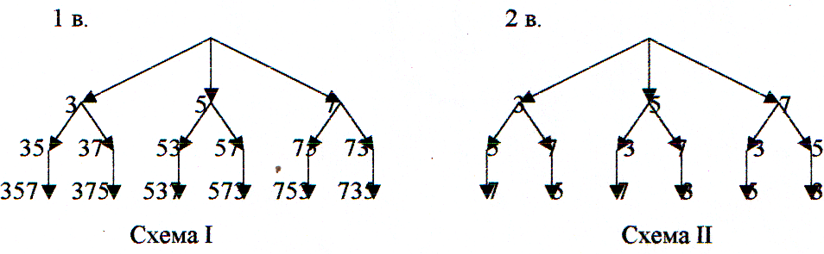

Трехзначных чисел, которые можно записать с помощью цифр 3,5 или 7, не повторяя их. Определяется числом ветвей схемы – «дерево» возможностей.
Решение задачи сводится к записи числа сотен, десятков, единиц на схеме сверху
вниз. Можно использовать и другие варианты перебора цифр.
Познакомившись с данными исследовательскими умениями, дети сами могут их
использовать в новых условиях, в нестандартных ситуациях, выбирая любой
вариант решения.
Например, рассмотрим задачу: «У Юры 2 автомобиля, 4 медвежонка и 3 мяча. Он
хочет выбрать из этих игрушек один автомобиль, одного медвежонка и один мяч.
Сколькими способами он может это сделать?».
Можно разбить учащихся на группы и предложить им исследовать задачу,
применяя разные методы. Затем обсудить полученные решения и выбрать самый
рациональный. Для ответа нарисуем "дерево":

Можно разбить учащихся на группы и предложить им исследовать задачу,
применяя разные методы. Затем обсудить полученные решения и выбрать самый
рациональный. Для ответа нарисуем "дерево":

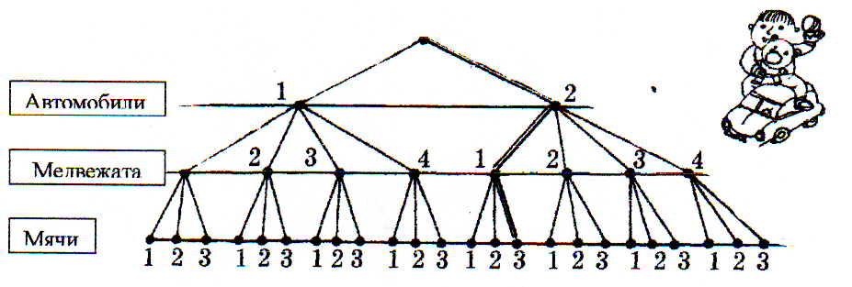

Схема III.

Каждый путь по этому "дереву" соответствует одному из способов выбора. Например, на рисунке выделен путь, при котором Юра выбрал второй автомобиль, первого медвежонка и третий мяч. Число способов выбора равно числу точек в нижнем ряду "дерева". В I ряду две точки (потому что у Юры два автомобиля), во II ряду восемь точек (из каждой точки I ряда выходит по 4 отрезка), а в III ряду 24 точки (из каждой точки II ряда выходит по 3 отрезка, всего получилось 3 • 8 = 24 отрезка — точек столько же). Значит, у Юры имеется 24 возможности выбрать по одной игрушке.
"Дерево возможностей" позволяет решать самые разнообразные задачи, касающиеся перебора вариантов происходящих событий.
Занимательные задания с числами и скобками
Методом проб и ошибок решаются большинство занимательных задач с числами и скобками, среди которых много «открытых» задач. Необходимо в формировании умения применять этот метод идти по принципу от простого к сложном. Сначала нужно детям давать упражнения типа:
1. Как из «двоек» сделать «пятерку», используя знаки действий?
2. Напиши по порядку девять цифр. Вставь между ними знаки «+» и «-», так, чтобы в результате получилось 100.
Если дети будут затрудняться в решении данной задачи, нужно им подсказать, что не между всеми цифрами можно ставить знаки, так как раз сумма равна 100, то компонентами действий могут быть и двузначные числа.
В учебнике математики можно встретить упражнения «магические», состоящие

из 4, 9, 16 клеток, в которые надо вписать разные числа так, чтобы их сумма по всем сторонам, столбцам и диагоналям равнялась одному и тому же числу. Можно предложить детям простейший из них и показать через подводящий диалог, как применять метод проб и ошибок, а так же метод логических рассуждений при их решении. Рассмотрим это на примере:
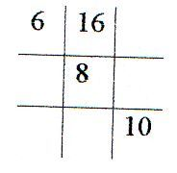
Задание: Заполни магический квадрат:
Подводящий диалог:
У: Что нам нужно вписать в этот квадрат?
Д: Разные числа. Таблица 3.3.
У: Какому требованию они должны удовлетворять?
Д: их сумма по всем строкам, столбцам и диагоналям должна равняться одному и
тому же числу.
У: Правильно. Посмотрите внимательно на наш квадрат и подумайте, что мы
сразу можем найти? Мы можем найти эту сумму, так как по диагонали все числа
известны. Чему она равна?
Д: 24.
У: Правильно. Посмотрите теперь на второй столбец. Что мы можем найти, зная
сумму?
Д: Третье число. Оно равно 0.
У: Молодцы. Теперь что мы можем найти?
Д: Третье число в нижней строке. Оно равно 14.
У: Я думаю, вы поняли, как надо рассуждать, поэтому остальные числа найдите
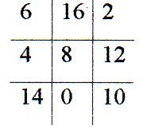
сами.
Дети работают самостоятельно, затем квадрат заполняется на
доске для проверки.
У: Ребята, запишите все эти числа в порядке возрастания.
Д: 2, 4, 6, 8, 10, 12, 14, 16.
У: Сравните эти числа. Чем они похожи.
Д: Они увеличиваются на одно и то же число равное двум.
У: Молодцы. Таким свойством обладают числа любого магического квадрата.
Они всегда увеличиваются на одно и то же число.

IV. Пространственные представления
Учитель начальных классов должен целенаправленно заниматься формированием пространственного мышления младших школьников. О значении его и о приемах его формирования мы говорили раньше, а теперь рассмотрим какие виды упражнений с данной целью можно включать в уроки математики, применяя принцип от простого к сложному.
4.1. Различные задачи со спичками. Например: а) можешь ли ты из 13 спичек сложить слово МЕТР?; б) Корова идет и смотрит вперед. Переложи 2 спички так, чтобы она смотрела в обратную сторону;

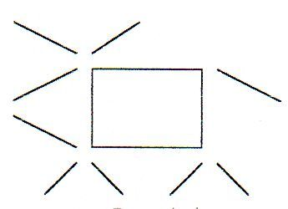
Рис. 4.1.
в) игра «Танграм»: квадрат разрезали на части так, как показано на рисунке. Используя все 7 частей, составь силуэты зайца и лебедя. Кто первый это сделает, тот и выиграл.
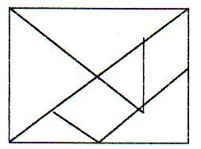
Рис. 4.2. И т.п.
4.2. При формировании пространственного мышления на уроках математики, можно включать «открытые» задачи с геометрическим материалом, в которых метод перебора играет важную роль там, где требуется совершить рациональный «раскрой» материала (например, заготовки прямоугольной формы с заданными размерами) на куски определенных размеров. Например: «Из прямоугольного листа железа длиной 12 см. и шириной 11 см. нужно нарезать заготовки для деталей длиной 4 см. и шириной 3 см. Какое наибольшее число заготовок можно при этом подучить? Изобрази решение на чертеже".
Задача имеет множество решений, что дозволяет формулировать требование найти наиболее рациональный способ решения, наиболее рациональное, выгодное разрешение проблемы. Ценность таких задач не только в их тренировочных свойствах, но и в том, что они как бы имитируют математическую сторону проблемы раскроя заготовок для деталей массового производства. Учащиеся при работе над данной задачей отвечают на вопрос, как произвести разметку каждого листа, чтобы потери за счет обрезков были наименьшими, что особенно важно при серийном выпуске продукции. Обычно примитивная разметка, при которой прямоугольники располагаются подряд вдоль или поперек листа, дает одинаковое количество заготовок и отхода в обоих случаях. Если же сделать прикидку -разделить площадь листа на площадь одной заготовки, то получится большее число заготовок. Значит, надо искать другой, комбинированный способ расположения заготовок: и вдоль, и поперек листа". Учащимся дается чертеж прямоугольника с размерами 12x11 см., на котором они должны Проиллюстрировать разметку таким образом.
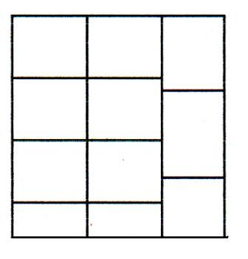
Очень важно заметить следующие соотношения длины и ширины заготовки и листа: 11=4+4+3; 12=3+3+3+3; 12=4+4+4; т.е. в ширине листа укладываются две длины и одна ширина заготовки, а в длине листа укладываются либо 4 ширины заготовок, либо 3 длины заготовок.

Рис. 4.3.
Такие задачи способствуют формированию у учащихся многовариативного, исследовательского подхода.
4.3. «Открытая» задача: «Мальчик для обозначения двух треугольников
использовал только 5 букв. Почему?». Покажи возможные варианты решения.
Фрагмент побуждающего диалога:
Уч. Ребята, сколько нужно букв для обозначения одного треугольника? Дня двух
треугольников?
Д. Для одного треугольника нужно 3 буквы, следовательно, для двух
треугольников нужно 6.
Уч. Но в условии задачи сказано, что для обозначения двух треугольников
мальчик использовал только 5 букв? Почему это возможно? Ваша гипотеза?
Д. Очевидно, что одна вершина у двух треугольников общая.
Уч. хорошо, но если мы выдвинули гипотезу, значит ее надо либо доказать, либо опровергнуть. Подумайте, как это можно сделать.
Д. Нужно построить такие треугольники.
Уч. Правильно. Итак, подумайте и постройте 2 треугольника так, чтобы
выполнялись 2 условия: 1) одна вершина общая; 2) чтобы для обозначения
нам понадобилось 5 букв. Работаете самостоятельно, затем у доски
рассмотрим все варианты решения. И т.д. Далее дети работают самостоятельно или в группах, затем идет коллективное обсуждение полученных решений. Возможные варианты:
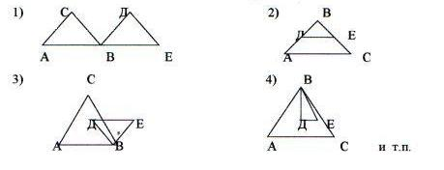
Рис. 4.4.
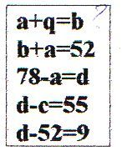
Из данной задачи можно получить другие «открытые» задачи, путем ее интерпретации.
1. Отношения.
Равенства и неравенства. I
1.1. Задание: Надо восстановить запись:
Фрагмент побуждающего диалога
У (учитель): Ребята, как вы понимаете задание – восстановить запись?
Д(дети): Надо вместо букв поставить числа.
У: А можем мы это сделать сразу, начиная с первого равенства сверху?
Д: Нет не можем.
У: Почему, в чём проблема?
Д: В первом равенстве два неизвестных и только одно известное.
У: Правильно, но может быть второе равенство сверху нам поможет найти
значения букв.
Д: Нет, там тоже два неизвестных.
У: Как же мы поступим дальше.
Д: Проанализируем все равенства по порядку, пока не найдём равенство,
содержащее только одно неизвестное.
У: Молодцы, всё верно. Так какое же это равенство?
Д: Последнее. (d-52=9)
У: Какие ваши будут действия?
Д: Найдя значение d, мы идя снизу вверх, можем теперь найти значения
остальных букв и восстановить запись.
У: Молодцы.
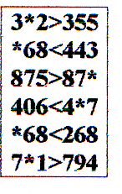
Работая с данным упражнением дети применяют приемы сравнения, анализа и синтеза. Для закрепления данного исследовательского умения нужно
предложить учащимся аналогичные задания.
1.2. Задание: «Назовите все цифры, при подстановке
которых, вместо * получится верное равенство. Как это
* сделать? («открытая» задача, предполагающая
многовариантность ответов, методов)
1 этап (ознакомление с исследовательским умением)
При первом знакомстве с заданием данного типа необходимо показать детям возможные пути решения данной проблемы через подводящий диалог с применением деятельностного подхода:
а) Метод проб и ошибок.
У: Рассмотрим первое неравенство: 3*2>355, если вместо * я поставлю цифру
0, у нас будет верное неравенство?
Д: Нет, так как 302 < 355.
У: А если я поставлю 1?
Д: Тоже не правильно.
У: Верно, как же нам найти этим методом нужные цифры?
Д: Мы будем вместо * подставлять все цифры по порядку, пока не найдём ту,
при которой неравенство будет верным.
У: И какая это цифра?
Д. Шесть.
У: Верно. Но нам надо найти все цифры, при котором неравенство будет
верным. Кто догадался, какие это цифры?
Д: 6, 7, 8, 9.
У: А почему вы не взяли числа > 9?
Д: У нас всего 10 цифр, девять из которых последняя.
б) Метод рассуждения.
У: Давайте попробуем ответить на поставленный вопрос, применяя метод
рассуждения. Чем похожи наши числа? (3*2 и 355)
Д: Это трёхзначные числа, у них число сотен одинаковое.
У: Правильно, значит, сравнивая числа нам нужно посмотреть на какой разряд?
Д: Разряд десятков.
У: Верно. Чтобы число 3*2 было > числа 355, какому условию должно удовлетворять число десятков?
Д: Оно должно быть больше пяти.
У: Молодцы. Так какие цифры можно поставить вместо *?
Д: 6, 7, 8, 9.
в) Можно аналогично рассуждая, подвести детей к сравнению общего количества десятков (3*_{д} >35 _{д} ). Дети сразу могут назвать, какие десятки должны стоять слева от 35 (36, 37, 38, 39), и сделать вывод, что вместо * можно поставить цифры 6, 7, 8, 9, и т.п.
2 этап (применение данного исследовательского умения, при решении следующих неравенств).
1.3. Задание: «Назови числа, обращающие данные неравенства в: а) верные; б) неверные».
х + 25785 < 30000; у - 1348 > 100; 5364 + z > 10000; 72000 - m< 800.
Это «открытая» задача. Ее можно предложить учащимся на третьем этапе, когда они делают самостоятельный выбор и применение исследовательского умения. В данном случае, им необходимо применить метод подбора (проб и ошибок), либо метод рассуждения в новых условиях, по сравнению с предыдущим заданием. Но здесь есть и другие методы решения. В частности можно воспользоваться методом решения уравнения. Учитель подводит детей к применению данного метода так же через подводящий диалог.
Уч. Ребята, как называется равенство, содержащее неизвестное?
Д. Уравнение.
Уч. Мы умеем решать уравнения?
Д. Да, умеем.
Уч. Решите уравнение: х + 25785 = 30000. Чему равно х?
Д. Х = 4215.
Уч. Верно. Как мы проверяем уравнение?
Д. Надо вместо х подставить число 4215. Если левая часть равенства равна
30000, то уравнение решено, верно.
Уч. Правильно. А теперь вернемся к нашему неравенству: х+25785 < 30000.
Так какие числа можно подставить вместо х, чтобы неравенство было верным?
Д. Вместо х можно подставить числа меньше 4215. Например: 4214,4210 и
т.д.
Уч. Молодцы. А какие числа можно подставить вместо х, чтобы неравенство
было неверным?
Д. X должно быть больше 4215, например: 4216, 5000 и т.д. И т.п.

1.4. Рассмотрим еще один пример из этой серии: «Катя и Даша весят столько же. сколько Лена и Маша. Даша весит 32 кг., Лена - 40 кг. Кто тяжелее: Катя или Маша?». Для решения данной «открытой» задачи можно также применить разные методы. С методом рассуждений дети уже знакомы, поэтому на примере данной задачи можно познакомить их с умением перевести задачу на математический язык, то есть подобрать для данной ситуации математическую модель (метод моделирования). А) Ребятам, занимающимся по традиционной системе, можно предложить составить модель этой задачи в виде обычной краткой записи. Сначала отдельно для первых двух детей, затем для вторых, а потом преобразовать их в следующую модель, учтя равенство их общего веса.
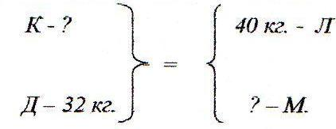
Используя данную модель, дети легко ответят, что Катя тяжелее Маши. Б) Можно предложить детям промоделировать данную задачу с помощью весов.

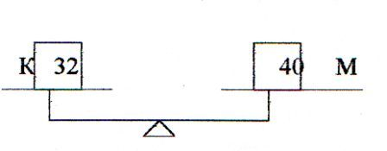

Приложение :
«Проблемное обучение»

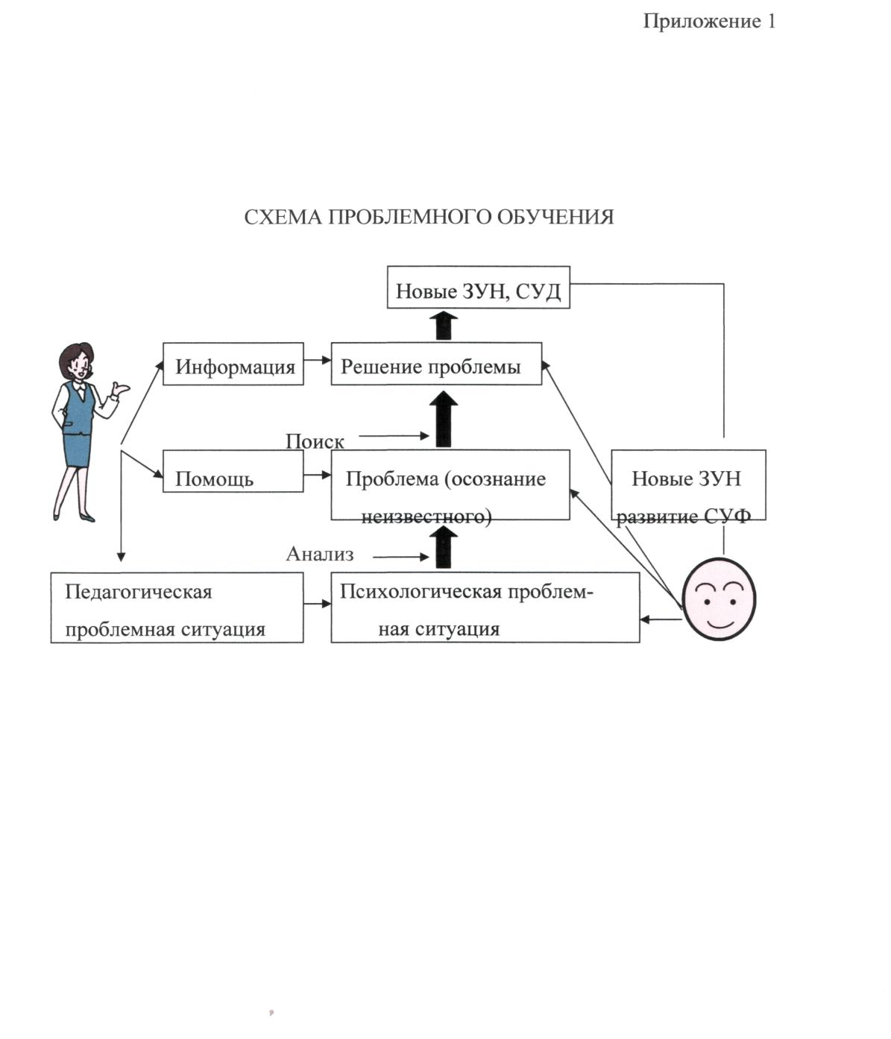

Приложения 2

Рекомендации учителю при разработке им проблемного урока.
Учителю рекомендуется продумать:
1.Точное определение объема и содержания учебного материала, предназначенного для изучения на уроке.
2.Систематизация учебного материала в соответствии с логикой учебного предмета, его структурой, а так же в соответствии с принципами дидактики.
3.Деление учебного материала на легко усваиваемые и тесно между собой связанные части.
4.Усвоение частей, сопровождающихся контролем и корректированием результатов усвоения.
5.Учет индивидуальных темпов усвоения учебного материала школьниками и темпов работы группы.

Приложение 3

Урок по математике (2 класс).
Тема урока: сложение и вычитание в пределах 100. Развитие восприятия и воображения.
Цель.
1) Закрепить навыки сложения и вычитания в пределах 100.
2) Развивать и совершенствовать воображение учащихся.

Оборудование: классная доска, плакаты с заданиями, набор спичек у каждого учащегося, карточки для игры «Внимание».
Ход занятия.
- Сегодня мы проведем первый факультатив по математике. Но чтобы запомнить все, что увидим, надо быть очень внимательным. Поэтому перед началом нашей работы мы потренируем наше внимание.
I. Игра «Внимание»: учитель показывает карточку с изображением какой-либо фигуры, ученики должны запомнить то, что было на карточке, и зарисовать это в своей тетради «Творчество».
Карточка находится перед глазами учеников не более 2-3 с. За одну игру учитель показывает не более 6-8 карточек (размером 7x9 см).
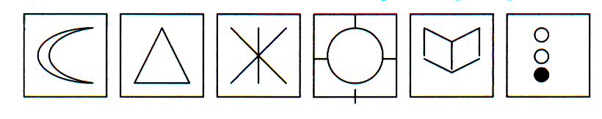
II. Разминка для ума.
1. Даны числа:
23 74 41 14
40 17 60 50
Продолжение
Приложения 3

Какое число меньшее в каждой строке? (в первой строке лишнее число 74, у остальных чисел сумма цифр равна 5; во второй - 17, в записи остальных чисел есть 0).

2. Что общего в записи чисел каждой строки:
12 24 20 22
30 37 13 83
(в записи чисел первой строки использована цифра 2, а во второй -цифра 3).

3. По какому правилу записан каждый ряд чисел? Продолжи его:
10 30 50 ...
14 34 54 ...
(числа в первой и во второй строке записаны через 20)

- По какому признаку записаны столбики примеров:
27+5 76+20 44+2
39+5 56+30 34+5
29+4 35+40 32+6
(основу классификации составляет вычислительны прием)

5. Чем похожи между собой записанные в каждом столбике примеры и чем отличаются?
60-6 32-11
60-16 32-13
6. Придумай к каждому данному примеру похожий пример:
12+6=18
16-4=12

Продолжение
Приложения 3
(при составлении таких примеров учащихся должны указать тот признак, на который они ориентируются).
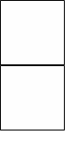
7. Найди ошибки и исправь решение примеров:
43-11=43-(10+1)=33+1=34
60-17=60-( 10+7)=50+7=5 7
III. Задания со спичками.
Отсчитайте 12 спичек и выложите их по образцу рисунка.
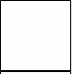
Переложите 8 спичек так, чтобы получилось 4 равных квадрата. Нарисуйте их в тетрадь. Верните все спички в исходное положение. Теперь переложите 8 спичек так, чтобы получилась мельница; нарисуй ее в тетради.
IV. Цифровой диктант.
Если вы согласны с утверждениями, высказанными мною, поставьте цифру 1, если вы считаете, что информация неправильная - ставьте 0. в конце диктанта дайте итоговый ответ. Работу нужно выполнить, в быстром темпе.
1) 36+3-6=33
2) моя любимая сказка «Али - Баба и 20 разбойников»
3) 55+53=98
4) май в году по счету пятый
5) букв в русском алфавите 33
6) 100-20+1=91
7) чертова дюжина - это 13. Итог: 4
Ответ: 1-0-0-1-1-0-1
Домашнее задание: Раздели числа на две группы: 15,24,25,28,30,32, 35,36, 40.
Итог: вот и закончилось наш урок! Понравилось? Встретимся через месяц. Кто придумает интересное задание и продемонстрирует на следующем факультативе, я буду благодарна и рада.
Приложение 4

I. Задачи с меняющимся содержанием.
1) Ворон живет около 75 лет, слон на 5 лет меньше, а щука на 5 лет меньше, чем слон. На сколько лет меньше живет щука чем ворон? (2-й вариант: на сколько лет меньше живет щука, чем слон?)
2) Брат и сестра читают книгу «Маугли», в которой 60 страниц. Брат читает каждый день по 15 страниц, а сестра по 20. кто из них раньше прочитает всю книгу? (2-й вариант: слово «раньше» заменяется словом «позже»).
3) На озеро прилетело 48 уток и 6 гусей. Во сколько раз уток больше чем гусей? (2-й вариант: на сколько уток больше чем гусей).
4) Кате 10 лет, а Свете в 2 раза меньше. Алена в 3 раза старше Светы. Сколько лет Свете и Алене? (2-й вариант: Света на 2 года младше, а Алена на 3 года старше Светы).
5) На 3 теплицы потребовалось 60 м пленки. Сколько пленки нужно для 6 таких теплиц? (2-й вариант: на 6 теплиц потребовалось 60 м пленки, сколько пленки нужно для 3 таких теплиц?).

II. Задачи на перестройку действия.
1) Замени сложение умножением:
4+4+4=
6+6+6+6+6=
2+2=
9+9+9+9=
5+5+5+5+5+5+5=
а+а+а=
3+2=

Продолжение
Приложения 4

2) Пример квадрата равен 16. Какой станет пример этой фигуры, если:
1. Его стороны уменьшить вдвое;
2. Его стороны уменьшить на 1 см;
3. Его стороны уменьшить на 3 см;
4. Его стороны увеличить втрое.
4) Специальный тест.
137 | 795 | 421 | 317 | 651
349 | 274 | 953 | 017 | 273
654 | 034 | 219 | 526 | 398
703 | 721 | 615 | 130 | 731
275 | 392 | 543 | 754 | 210
372 | 908 | 043 | 420 | 539
Этот тест представляет собой своего рода корректурную таблицу.
Учащимся дается задание зачеркнуть все сочетания цифр, где имеется цифра
3. задание предлагается выполнить возможно быстрее. После этого дается
второй экземпляр такой же таблицы с противоположным заданием -
зачеркнуть все числа, кроме тех, где есть цифра 3.
Отмечается время, затраченное на выполнение каждого задания, и количество ошибок. Задание совершенно равноценны в отношении трудностей: в таблице имеется 15 чисел с цифрой 3 и столько же без этой цифры.

III. Задачи, наталкивающие на «самоограничение».
1) Маше и Ксюше вместе 10 лет, четыре года назад было 2 года. Сколько лет Маше и Ксюше, если Маша старше Ксюши на 2 года?
2) Из пяти палочек постройте 2 треугольника

Продолжение
Приложения 4

3) Одним отрезком прямой пересечь четырехугольник, чтобы получилось 4 треугольника.

IV. Задачи с несколькими решениями.
1) В два автобуса сели 123 экскурсанта, затем из одного вышло 8 человек, трое из них село во второй автобус. После этого стало пассажиров поровну. Сколько пассажиров было в каждом автобусе вначале? (67 чел и 56 чел).
2) В древнехакассой армии (IX век) насчитывалось несколько тысяч воинов, а у их врагов - уйгуров в 2 раза больше. Вместе у них было 90 тысяч воинов. Сколько солдат в каждой армии. (30 тыс и 60 тыс).
3) В столовую привезли 4 мешка сахара и 6 мешков муки, всего 500 кг. Причем вместимость мешков была одинаковая. Найдите сколько кг муки и кг сахара привезли в столовую? (200 и 300)
4) Для озеленения города было закуплено 200 штук кленов за 360 рублей и 300 лип, стоимость которых в 2 раза больше. Сколько заплатили за клены и липы всего? (288.000)
5) Рабочему поручено изготовить за 10 часов - 30 деталей. Но он экономил время, успевая делать 1 деталь за 15 минут. Сколько деталей сверх задания сделает рабочий за счет сэкономленного времени? (10 дет.)
6) Одна половина участка занята огородом, другая - садом и 1/20
цветником. Сад занимает 400 м , цветник — этой площадки. Чему равна площадь всего участка? (840 м ).

V. Задачи на соображение, логическое рассуждение.

Продолжение
Приложения 4

1) Летела стая гусей: один гусь впереди, а два позади; один позади, а два впереди; один гусь между двумя и три в ряд. Сколько было всего гусей? (3 гуся, изобразить из по-разному).
По двору ходят куры и кролики, у всех вместе 20 голов и 52 ноги. Сколько всего кур и кроликов во дворе? (6 кроликов и 14 кур).
3) Сын спросил у отца, сколько ему лет. Отец ответил: «Если к моим годам прибавить полсотни и еще 5 лет, то мне будет 100 лет». Сколько лет отцу? (45 лет).
4) Лестница состоит из 15 ступеней. На какую ступеньку надо встать, чтобы быть на середине лестницы? (на восьмую).
5) На уроке физкультуры ученики выстраивались в линейку на расстоянии 1 м друг от друга. Вся линейка растянулась на 25 м. Сколько было учеников? (26 учеников).
6) Миша захотел узнать, сколько лет его дедушке. Дедушка ответил: «Догадайся сам. Если из наибольшего двузначного числа вычесть 90, результат увеличить в три раза и прибавить 73, то получится число моих лет». Сколько лет дедушке? (100 лет).
7) В древнехакасском государстве тархан (вельможа) младше цзян-цзеня (генерала), а цзян-цзюн младше кагана (государя). Кто младше, тархан или каган?

VI. Задачи типа: «Продолжи ряд».
1) Числовой тест.
2,4,6,8,...
3,6,12,...
4,9,16,25,...
Приложение 5
Структурированная сравнительная система «открытых» и «закрытых» задач.
Проанализировав все выше сказанные определения понятия «открытые» задачи и взяв за основу определение, данное Эдвардом Сильвером (Канада), мы составили структурированную систему, представляющую сравнительную характеристику «открытых» и «закрытых» задач.

«Закрытые» задачи | «Открытые» задачи
«Закрытая» задача, если: | «Открытая» задача, если:
- имеет закрытый характер со стороны формулировки вопроса (ясно, что искать); | - имеет открытый характер, когда не ясно, что нужно искать (Задачи, предполагающие многовариантный ответ);
- имеет закрытый характер со стороны данных величин и числовых данных (в формулировке задачи точно известно, что дано); | - данные можно интерпретировать по-разному. (Задачи, которые можно интерпретировать по-разному). Сюда можно отнести задачи с избыточными и недостающими данными.
- имеет закрытый характер по выбору метода (известен метод решения, который подсказывает либо формулировка задачи, либо ее место расположения в конкретной главе учебника); - и т.д. | - предполагает использование различных методов решения (1. Задачи, предполагающие много-вариантность решения. 2. Задачи, порождающие другие задачи или обобщения)
Обычные формулировки: | Возможные формулировки:
- решите пример, задачу, … ; | - исследуйте, какими методами можно решить задачу;
- найдите значение выражения, …; | -решите задачу возможными способами;
- решите уравнение,…; | - охарактеризуйте число, выражение;
- докажите, что …(и дается то, что надо доказать); | - чем похожи и чем отличаются числа, выражения, рисунки и т.д. …;
- вычисли … имея данные…; | - разбейте множество предметов, чисел, выражений на две группы возможными способами;
- построй отрезок данной длины, и т.д.; | - проследи, чем является …, и т.д.
Применение «открытых» задач в обучении математике младших школьников дает возможность не только давать знания, но и сталкивать ученика с проблемами, решение которых лежит за пределами изучаемого курса, которые развивают творческое мышление, готовят их к решению жизненных задач, умению делать выбор. Понятие «открытая» задача имеет несколько значений, как уже было сказано ранее. Рассмотрим подробнее каждый вид «открытой» задачи.
- «Открытые задачи, предполагающие многовариантность решений
При обучении учащихся решению данного типа «открытых» задач учитель должен учитывать индивидуально-психологические особенности школьников. К таким особенностям относятся: качественные особенности восприятия (предметность, осознанность структурность и т.д.); преобладающие виды памяти (зрительная, слуховая, двигательная и т.д.); виды мышления (наглядно-действенные, наглядно-образные, словесно-логические и т.д.), его качества (гибкость, глубина, широта и т.д.)… Внимание педагогов, прежде всего, должно быть направлено на индивидуальные особенности математического мышления. Именно поэтому педагогу важно знать структуру математического мышления.

«Открытые» задачи предполагающие многовариантность решений, методов
Способы (методы
решения)
Графическое, геометрическое решение
Решение с помощью уравнений
Практический метод
Логический метод
Табличный метод
Решение с помощью графов
Метод использования схем
Решение с помощью арифметических действий
Комбинированный метод (схема + арифметическое действие), и т.д.
Решение на предметных и условно - предметных моделях

Приложение 6 «Открытые» задачи, которые можно интерпретировать по-разному.
Рассмотрим пример «открытой» задачи данного вида. «Подумай, какие вопросы можно поставить к данному условию? От проволоки длиной 15 дм отрезали 4 дм, а потом еще 2 дм. Возможно ли промоделировать эту задачу? Как это сделать?»
1. Дети предлагают следующие вопросы: Сколько всего дм в проволоке? На сколько дм меньше стал короче отрезок во второй раз, чем в первый? На сколько дм проволока стала короче, если:
а) 2 дм отрезали от основной проволоки;
б) 2 дм отрезали от проволоки длиной 4 дм.
Сколько дм проволоки осталось, если:
а) 2 дм отрезали от основной проволоки;
б) 2 дм отрезали от проволоки длиной 4 дм и т.д.
2. Затем учитель просит подумать над вторым вопросом задач. Дети предлагают разные варианты интерпретации задачи, показывают их на доске. Далее идет обсуждение и выбор лучшего из них. Возможные варианты:
а) Было - 15 дм  Отрезали 1 раз – 4 дм  Отрезали 2 раз – 2 дм.  Осталось - ? | б) Было - 15 дм  Отр.- 4дм Отр.- 2дм Осталось - ?
в)  15 дм  4 дм  ?  2 дм | г)  15 дм  ?  4 дм  2 дм
д)  15 дм  4 дм  2 дм | и т.д.

Мы рассмотрели решение «открытой» задачи, которая относится к типу задач, которые можно интерпретировать по-разному. Процесс их решения можно представить в виде следующей схемы.
Анализ текста задачи.
Рассмотрение задачи с разных точек зрения.
Выявление избыточных данных.
Выявление недостающих данных.
Моделирование задач.
Видоизменение задачи.
Изменение текста путем устранения лишних данных возможными способами.
Изменение текста путем введения дополнительных данных возможными способами.
Изменение формы представления задачи – построение модели разными способами
Решение задач.

Особенностью «открытых» задач является использование при их решении самых разнообразных методов и приемов. Мы уверены в том, что методические приемы обучения младших школьников решению задач, будут очень актуальны при решении «открытых» задач.

Приложение 7 Использование приёмов пространственных образов при решении задач.
С целью формирования умения выбирать арифметические действия для решения задач, предлагаются задания, в которых используются приемы пространственных образов:
1) Выбор схемы.
• В портфеле 14 тетрадей. Из них 9 в клетку, остальные в линейку. Сколько тетрадей в линейку лежит в портфеле?
Маша нарисовала к задаче такую схему:
9т ?

14 т

Миша — такую:
14т 9т
?

Кто из них невнимательно читал текст задачи?
• Тане 9 лет. Бабушка старше Тани в 7 раз. Сколько лет маме, если она моложе бабушки на 36 лет?
Выбери схему, которая соответствует условию этой задачи:
а) Т.
Б.
М.
б) Т.
Б.
М.
в) Т.
Б.
М.

Используя правильную схему, объясни разные способы решения данной задачи:
1 способ 2 способ
9•3=27 (л.) 1) 9•7=63 (г.)
2) 63-36=27 (л.)
Постановка вопроса, соответствующего данной схеме.
• Коля выше Пети на 20 см, а Петя выше Вовы на 7 см. Рассмотри схему и подумай, на какой вопрос можно ответить, пользуясь данным условием.

К. 20см 20см
П. 7см

В.

Выбор решения задачи.
• Курица легче зайца на 4 кг, а заяц легче собаки на 8 кг. На сколько собака тяжелее курицы? На сколько курица легче собаки? Маша решила эту задачу так: 8+4= 12 (кг)
К.
З.
С.
А Миша - так: 8 – 4 = 4 (кг). Кто прав: Миша или Маша?

Библиография
1. Бабанский Ю.К. Проблемное обучение как средство повышения
эффективности учения школьников. Ростов-на-Дону, 1970.
2. Галиуллина Е.Н. Теория и практика обучения младших школьников решению «открытых задач» метод. пособие НГПИ 2009 г.
3. Гин А.А. Приемы педагогической техники: свобода выбора. Открытость. Деятельность. Обратная связь. Идеальность. М.: Вита-Пресс, 1999.
4. Джуринский А.Н. Развитие образования в современном мире: учеб.пособие. М.: Просвещение, 1987.
5. Дусавицкий А.К. Формула интереса. М.: Просвещение, 1989.
6. Занков Л.В. Развитие учащихся в процессе обучения. М.: АПН РСФСР
7. Игнатьев Е.И. Математическая смекалка. М.: Омега, 1994.
8. Ильницкая И.А. Проблемные ситуации и пути их создания на уроке. М., 1985.
9. Кайдаш Е.Г. Развитие познавательных интересов в учебном процессе // Начальная школа. 1993. № 12.
10.Ксензова Г.Ю. Перспективные школьные технологии: Учеб.-метод. пособие. М.: Педагогич. общ-во России, 2001.
11. Кумекер Л., Шейн Дж. С. Свобода учить, свобода учиться. М.: Народное образование, 1994.
12. Кудрявцев Т. В. Проблемное обучение: истоки, сущность, перспективы. - М.: Знание, 1991.
13. Крутецкий В.А. Психология математических способностей школьников. -М: Просвещение, 1968.
14. Кудрявцев Т.В. Проблемное обучение: истоки, сущность, перспективы. -М: Знание, 1991.
15.Коджаспиров А.Ю., Коджаспирова Г.М. Педагогический словарь. М.:
Академия, 2000.
16.Коротаева Е.В. Обучающие технологии в познавательной деятельности. М.,2003.
17.Латышина Д.И. История педагогики (История образования и
педагогической мысли). М.: Гардарики, 2003.
18. Лейтес Н.С. Способности и одаренность в детские годы. -М.: Знание,
1984.
19.Лернер И.Я. Проблемное обучение. - М.: Знание, 1974..
20. Махмутов М. И. Организация проблемного обучения в школе. Книга для
учителей. - М.: Просвещение, 1977.
21.Махмутов М. И. Проблемное обучение. Основные вопросы теории. - М.:
Педагогика, 1975.
22. Матюшкин А.М. Проблемная ситуация в мышлении и обучении. - М.:
Развитие учащихся в процессе обучения: Под ред. Л. В. Занкова.
Педагогика, 1972. - 168 с.
23. Махмутов М.И. Проблемное обучение: Основные вопросы теории. - М.:
Педагогика, 1975.
24.Овсянникова Т.Н. За такими программами будущее//Начальная школа. -1995. -№6.-с. 71-75.
25. Оконь В. Основы проблемного обучения. - М.: Просвещение, 1968.-208 с.
26. Педагогическая энциклопедия. - М.: Знание, 1979.
27. Педагогика: Учебное пособие для студентов пед. институтов/Бабанский Ю.К., Сластенин В.А., Сорокин Н.А. и др., под ред. Бабанского Ю.К. 2 издание, доп. и перераб. - М.: Просвещение, 1988.
28. Сереброва И.В. Развитие внимания и логического мышления на уроках по математике//Начальная школа. - 1995. - №6. - с.51-53.

